# 文学新书推荐

## 神的舞者：致T.S.艾略特

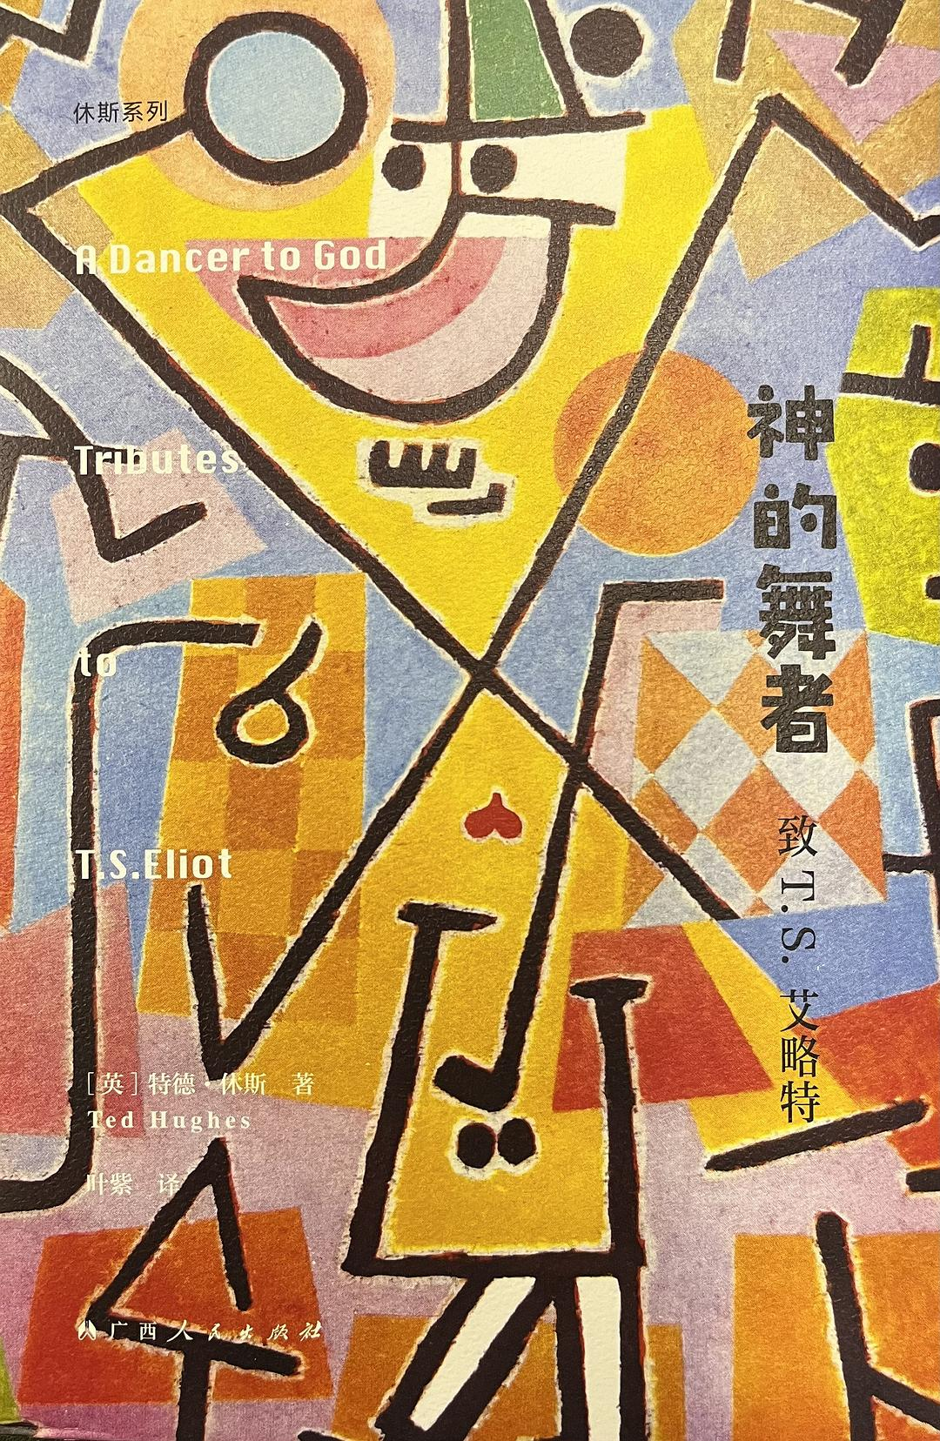

### 基本信息

作者:  
[英]  
特德·休斯  
出版社:  
广西人民出版社  
副标题:  
致T.S.艾略特  
原作名:  
A  
Dancer  
to  
God:  
Tributes  
to  
T.S.Eliot  
译者:  
叶紫  
出版年:  
2022-7  
页数:  
103  
定价:  
42.80元  
装帧:  
精装  
丛书:  
休斯系列  
ISBN:  
9787219113585

### 豆瓣评分

### 评分占比

暂无

### 作者简介

特德·休斯（Ted Hughes，1930-1998），诗人、翻译家、评论家，二战后英国最重要的两位诗人之一。休斯是美国女诗人普拉斯的丈夫。他一生写了40多部作品，出版有《雨中鹰》《乌鸦》《雨中鹰及其他：诗选1957-1994》《生日信》等诗集，《诗的锻造：休斯写作教学手册》《冬日花粉：休斯文集》《神的舞者：致T.S艾略特》《莎士比亚与完整存在之女神》等文集。从1984年直至去世，休斯一直是英国的桂冠诗人。休斯早期的诗多以自然之美和自然中的暴力为主题，后期的诗在强悍之中注入一股沉郁顿挫之气，突出了诗人对生命的觉醒和顿悟。2011年，休斯纪念碑被安置于英国西敏寺的“诗人角”，与长眠于此的乔叟、莎士比亚、雪莱、拜伦、艾略特等人为伍。

### 作品简介

本书是休斯对现代主义诗歌运动领袖、诺奖得主T.S.艾略特的集中探讨，包括纪念艾略特的致辞，也包括休斯一生研读艾略特的心得。休斯称艾略特为英语世界的诗歌大师、真正伟大的诗人、预言者、一个独特的音源，但休斯也坦言，谈论艾略特并非难事。书中，休斯从全新角度辨析艾略特与莎士比亚、叶芝、济慈、华兹华斯等诗人的异同，论及《四个四重奏》等名作的核心特色，简洁而大胆地总结了艾略特“独特”又“普遍”的诗歌艺术，诠释了何谓“真正的伟大”。更重要的是，休斯独创地从形体结构和音乐结构入手，对《荒原》这部现代诗歌里程碑作出了与众不同的把握，并立足于这部“始于死亡、终于重生”的作品，放眼《圣那喀索斯之死》等早期诗作，找到最初的“客观对应”与“诗人假面”，挖掘艾略特式诗歌模式，勾勒一代先知的心路历程，阐述了艾略特如何接受重生使命的召唤，穿越宗教、神话、历史和一片现实的废墟，在隐秘的生活中进化“诗之自我”，穷尽人性的内涵，最终完整地传递出作为厄洛斯之声的诗歌之声，成为“神的舞者”。《神的舞者》是一位诗人对另一位诗人的解读，也是一种伟大对另一种伟大的致敬。

## 星空与随想

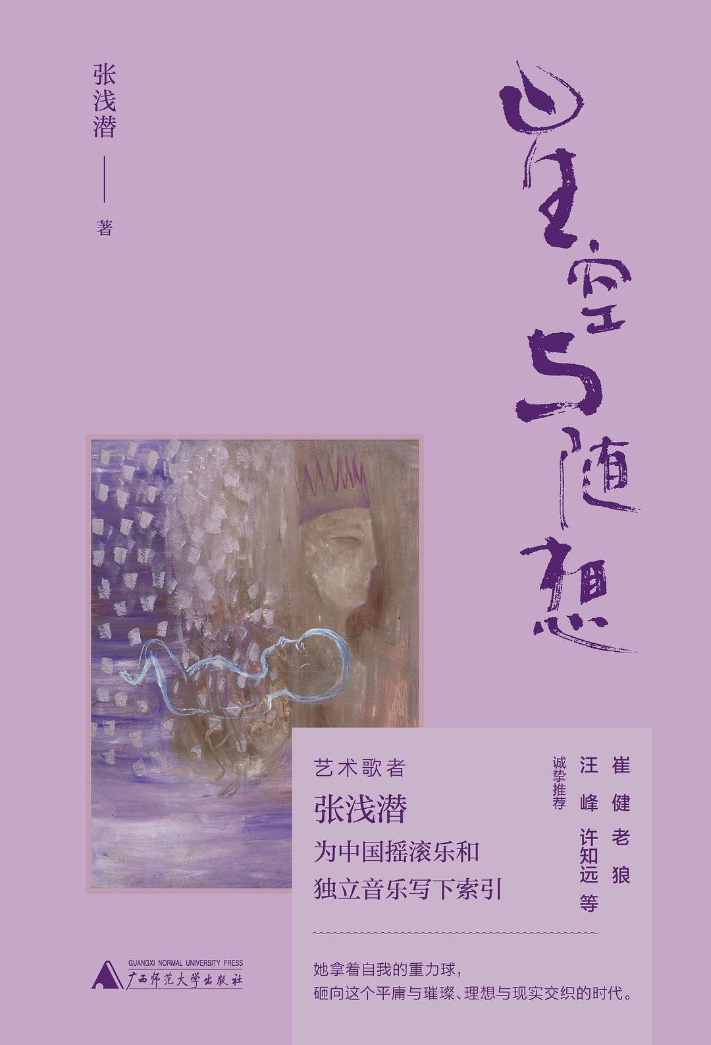

### 基本信息

作者:  
张浅潜  
出版社:  
广西师范大学出版社  
出品方:  
新民说  
出版年:  
2022-6  
页数:  
304  
定价:  
98.00元  
装帧:  
精装  
ISBN:  
9787559848871

### 豆瓣评分

8.4

### 评分占比

五星： 66.7%  
 四星： 16.7%  
 三星： 16.7%  
 二星： 0.0%  
 一星： 0.0%

### 作者简介

张浅潜，资深音乐人，作家。曾发行个人音乐专辑《灵魂出窍》《星月之河》《1997在现场》等，音乐代表作《倒淌河》《牛虻生涯》《夜梦》等，并著有散文集《迷人的迷》。张浅潜的作品表达了一位女性创作者在文学与艺术世界的追寻与探索，也展现了一个浪漫主义者的人文情怀，她始终追逐着生命的内容，游吟在路上。

### 作品简介

本书是中国摇滚女声张浅潜的一本随笔集，她从自身经历出发，记叙了自己对音乐、对生命的感悟。这些年来，张浅潜以文字、图画，以及和她有关的摄影作品记录着自己的生活，她触觉丰富地感知着周遭的一切。透过张浅潜的文字，我们能看到一个思想歌者的成长之路，也能看到她所经历的中国摇滚乐和独立音乐的发生与发展；透过她的图画，我们能感受到一个女性对内外世界的描绘，绮丽而多彩，饱满又敏锐。这十多年的游吟与记录，是张浅潜独一无二的精神世界的展现，跟随她的笔调，我们将看到她那执着的人文思索和艺术追寻。 *媒体/名人推荐 来自西北的奇女子——飞扬的思绪，传奇的人生，永不停止的脚步。——老狼 保持些许孩子气、神经质、浪漫主义，就像大地所有的河都向东流，但也允许有一条倒淌河独自向西。——周云蓬 这本书，让我想起浅潜那动人的歌声，其中潜藏质朴率真的叙事。她用善意和美好的字眼形容她所经历的人和事：她还小时父母的样子，第一次教琴的老师，路过她生命的人，还有她的吉他……音乐世界里，她有勇气和力量，还有那份对新生活的志向。她就像一团燃烧的火焰——致永远燃烧的浅潜。——苏阳 浅潜是精灵式的存在，自由、肆意。她可以尝试任何事，成为任何人。——许知远 这是一本基于成长回忆和音乐感悟的随笔集，张浅潜一以贯之的摇滚反叛精神深入骨髓，我在她充满乐感的密径中，惊讶地发现一个西北僻壤农家女孩的神秘天赋。她的全部创作，无论歌曲还是文章，甚至活法本身，都像是横空出世的杰作，是这个时代稀有的、绝不媚俗的存在。——野夫

## 演奏之外

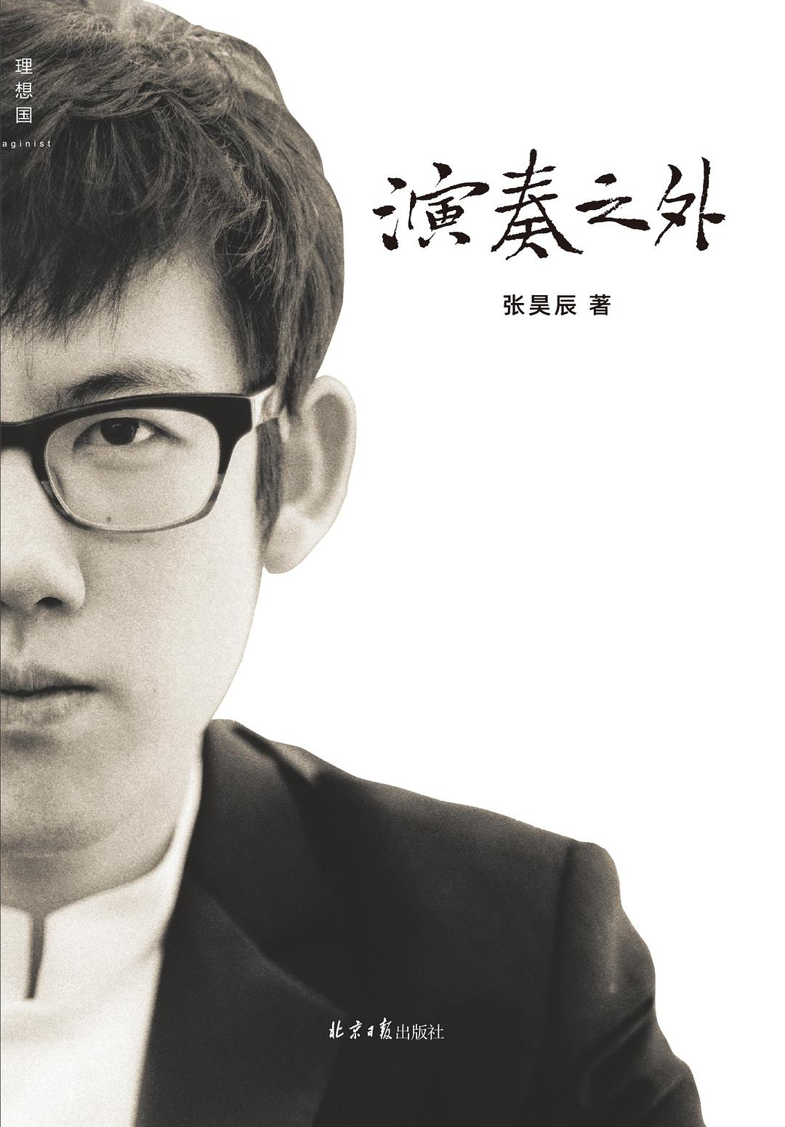

### 基本信息

作者:  
张昊辰  
出版社:  
北京日报出版社  
出品方:  
理想国  
出版年:  
2022-7  
页数:  
276  
定价:  
79  
装帧:  
精装  
ISBN:  
9787547742723

### 豆瓣评分

### 评分占比

暂无

### 作者简介

张昊辰，1990年出生于上海。五岁在上海音乐厅举办首场钢琴独奏会。幼时师从林恒、吴子杰、王建中，2001年起师从著名钢琴教育家但昭义，2005年进入柯蒂斯音乐学院，师从时任院长加里·格拉夫曼。2009年获范·克莱本国际钢琴比赛金奖，是首位获得这一顶级赛事冠军的亚洲人；2017年获艾弗里·费舍尔音乐职业大奖。 张昊辰曾与诸多国际著名乐团合作，包括琉森音乐节管弦乐团、纽约爱乐乐团、费城交响乐团、慕尼黑爱乐乐团、伦敦交响乐团、伦敦爱乐乐团、法国广播交响乐团、法兰克福广播交响乐团、旧金山交响乐团、洛杉矶爱乐乐团、以色列爱乐乐团、悉尼交响乐团、华沙爱乐乐团、马林斯基交响乐团、中国爱乐乐团等；其巡演足迹遍布美洲、亚洲、欧洲，在BBC逍遥音乐节、琉森音乐节、韦比耶音乐节、阿斯本音乐节等顶尖音乐节中均有亮相。 本书记录作者习琴近三十年的部分思考、感悟，以一位演奏者的视角看“演奏之外”古典音乐的种种话题及人物。

### 作品简介

张昊辰，1990年出生于上海。五岁在上海音乐厅举办首场钢琴独奏会。幼时师从林恒、吴子杰、王建中，2001年起师从著名钢琴教育家但昭义，2005年进入柯蒂斯音乐学院，师从时任院长加里·格拉夫曼。2009年获范·克莱本国际钢琴比赛金奖，是首位获得这一顶级赛事冠军的亚洲人；2017年获艾弗里·费舍尔音乐职业大奖。 张昊辰曾与诸多国际著名乐团合作，包括琉森音乐节管弦乐团、纽约爱乐乐团、费城交响乐团、慕尼黑爱乐乐团、伦敦交响乐团、伦敦爱乐乐团、法国广播交响乐团、法兰克福广播交响乐团、旧金山交响乐团、洛杉矶爱乐乐团、以色列爱乐乐团、悉尼交响乐团、华沙爱乐乐团、马林斯基交响乐团、中国爱乐乐团等；其巡演足迹遍布美洲、亚洲、欧洲，在BBC逍遥音乐节、琉森音乐节、韦比耶音乐节、阿斯本音乐节等顶尖音乐节中均有亮相。 本书记录作者习琴近三十年的部分思考、感悟，以一位演奏者的...(展开全部)

## 小说创作基本技巧：情节和结构

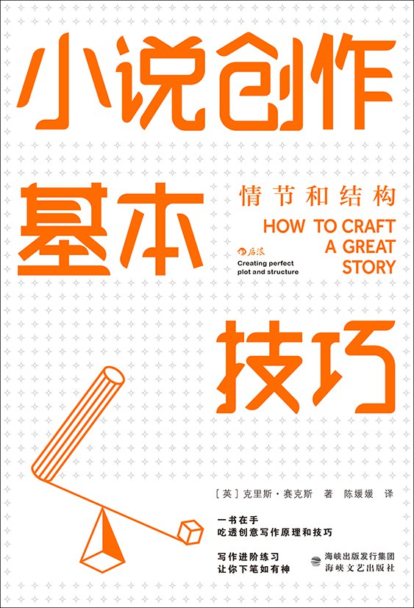

### 基本信息

作者:  
[英]  
克里斯·赛克斯  
出版社:  
海峡文艺出版社  
出品方:  
后浪  
副标题:  
情节和结构  
原作名:  
How  
to  
Craft  
a  
Great  
Story:  
Creating  
perfect  
plot  
and  
structure  
译者:  
陈媛媛  
出版年:  
2022-6  
页数:  
424  
定价:  
62.00元  
装帧:  
平装  
ISBN:  
9787555029366

### 豆瓣评分

8.7

### 评分占比

五星： 53.6%  
 四星： 35.7%  
 三星： 10.7%  
 二星： 0.0%  
 一星： 0.0%

### 作者简介

克里斯·赛克斯，英国作家、剧作家、诗人。发表过许多诗作，为BBC（英国广播公司）撰写过剧本，创作的多部戏剧曾在伦敦西区上演。他在牛津大学、萨塞克斯大学等院校教授创意写作课程。

### 作品简介

一书在手，吃透创意写作原理和技巧 写作进阶练习，让你下笔如有神 ◎ 编辑推荐 ☆ 牛津大学创意写作讲师深入分析小说创作技法，从情节和结构两大方面入手，把握小说写作的成功脉络。 ☆ 针对小说的要素、情节、结构、人物、逻辑、布局，作者逐一讲解，带领读者吃透创意写作原理。 ☆ 从理论到案例和练习，内容丰富，涵盖创意写作的各个方面。随学随用，助力读者快速掌握小说写作技巧。 ◎ 内容简介 作者怎样吸引读者，为他们呈现精彩的故事？小说家威尔基·柯林斯说：“让他们笑，让他们哭，让他们等待。” 成功的故事离不开出彩的情节和结构。情节是故事的核心，能够让读者乐在其中；结构是故事的骨架，可以带来平衡与和谐。 怎样设计和推进情节、情节漏洞要紧吗、人物与情节的关系是什么？如何理解故事结构、结构的要素有哪些、结构布局分为几个阶段？ 本书共十五个章节，涵盖创意写作中的各种问题，从基础的故事模型到实用的创作技法，将理论知识融入实际写作，并附有大量的案例分析和写作练习，适合每一位想学习创意写作的读者。

## 榆林道

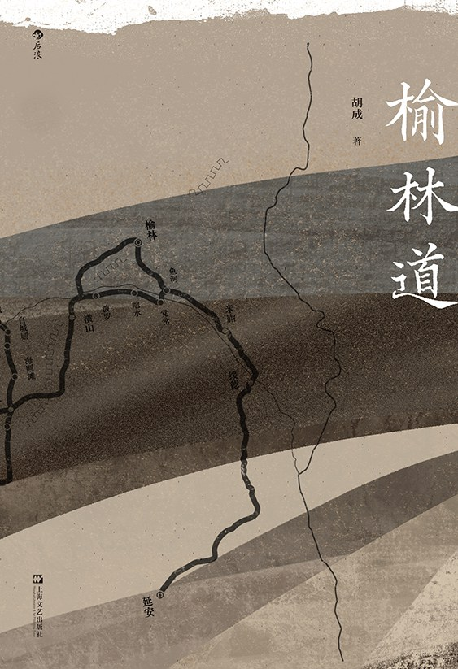

### 基本信息

作者:  
胡成  
出版社:  
上海文艺出版社  
出品方:  
后浪  
出版年:  
2022-6  
页数:  
296  
定价:  
58.00元  
装帧:  
平装  
ISBN:  
9787532183012

### 豆瓣评分

8.8

### 评分占比

五星： 66.7%  
 四星： 25.7%  
 三星： 2.9%  
 二星： 1.9%  
 一星： 2.9%

### 作者简介

胡成，自由撰稿人，摄影师。

### 作品简介

十年，陕北重返。再见边关，再见故园。 共赴穿越历史与地理、过去与当下的现地之旅。 一切都是触发记忆的开关，你永远无法预知它们什么时候忽然出现。 “波罗池梁”“马号圪台”两款明信片随机赠送。 🛤编辑推荐 ◎穿越历史与文化的现地之旅 “诸县多属榆林，故曰榆林道。”陕北聚集了千百年来的历史记忆。在十余年后，作者重返陕北，重走榆林道，遇见旧人，寻访旧迹，历史与现实、空间与时间的纠葛尽在眼前。他以恳切的笔墨，以古籍、碑刻佐证亲闻亲见，诉说米脂旧城的当年模样、统万城上的朔风呜咽、康济寺塔的沧桑过往，为读者呈现一场穿越历史与文化的现地之旅。 ◎勾勒路途偶遇之人的生活 途经绥德、米脂、榆林、横山、盐池、同心，纵览安边、定边、靖边之景，在城镇、营堡之间悉心观察，作者又收获了此行的游历见闻。再见边关，再见故园——绥德嘬着烟锅的康老汉、在靖边土地上辛劳耕作的牛家老太太、白城则万荣大叔家的一窑灯火……榆林道上偶遇的旧雨新知的生活，于书中一一浮现。 ◎触发记忆的欢喜与悲伤，寄寓深情，寄寓思念 一切都是触发记忆的开关，你永远也无法预知它们什么时候忽然出现，触发伴随记忆的欢喜与悲伤。作者把本书献给爷爷奶奶，笔下也时常闪回与爷爷奶奶相处时的温馨记忆。所写十年间陕北的人与事，实际也涵盖了迄今所经历的所有的人与事——那些已然离去的，那些仍在却无法摆脱“离去的人与事”的人与事。我们注定无法相伴一生，但我们却在彼此的思念与回忆中永不分离。 ◎随机附赠彩色明信片，呈现蕴藉，呈现希望 身为摄影师，作者在旅途中曾随时用镜头记录下所见。此次以黑白形式将二十余幅照片插入书中，图文并茂，更加真实立体地呈现榆林道上的风土人情。特别选取“波罗池梁”“马号圪台”两张彩色照片制成明信片，随机附赠书中——波罗池梁上背手漫步的老汉与盛放梨花之下慈祥微笑的红衣老妪的形象，或深沉蕴藉，或充满希望。 🛤内容简介 榆林道，乍听似是榆树成林的通途，实为穿越陕西北部榆林地区的道路。在十余年后，作者再次踏上陕北之旅，重经绥德、米脂、榆林、横山、靖边、白城则、安边、定边、盐池、同心，又收获新鲜的游历见闻。胸怀历史，脚踏土地，笔下呈现榆林道上各座城镇营堡之中，那些路途偶遇之人十年来的现实生活。再见边关，再见故园——深厚的私人情感寄寓其中，这是献给过去的人与事的回忆之书。

## 诗经通释

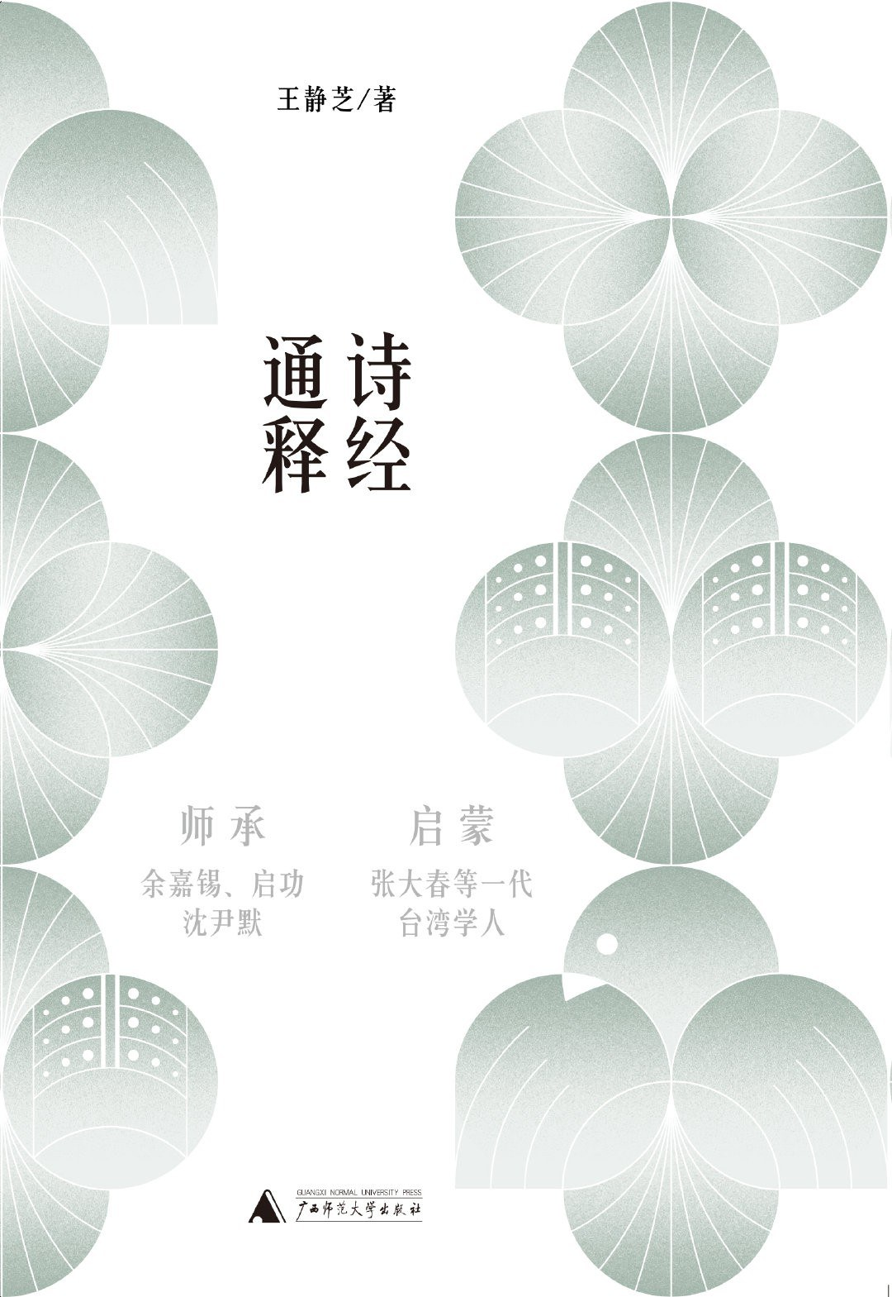

### 基本信息

作者:  
王静芝  
出版社:  
广西师范大学出版社  
出品方:  
理想国  
出版年:  
2022-7  
页数:  
1296  
定价:  
238.00元  
装帧:  
平装  
ISBN:  
9787559846181

### 豆瓣评分

### 评分占比

暂无

### 作者简介

王静芝（1916—2002），本名大安，号菊农、霜茂楼主，晚号龙壑，笔名王方曙。祖籍黑龙江佳木斯，生于沈阳，寄籍北平，卒于台北。北平辅仁大学毕业，大学时从余嘉锡先生习国文古典，从启功先生习书画，抗战内徙重庆，又从沈尹默先生学书法。赴台后任教辅仁大学，历任中国文学系主任、中文研究所所长，许多著名学者均出其门下。著有《诗经通释》《王静芝论书丛稿》等数十种作品。

### 作品简介

王静芝（1916—2002），本名大安，号菊农、霜茂楼主，晚号龙壑，笔名王方曙。祖籍黑龙江佳木斯，生于沈阳，寄籍北平，卒于台北。北平辅仁大学毕业，大学时从余嘉锡先生习国文古典，从启功先生习书画，抗战内徙重庆，又从沈尹默先生学书法。赴台后任教辅仁大学，历任中国文学系主任、中文研究所所长，许多著名学者均出其门下。著有《诗经通释》《王静芝论书丛稿》等数十种作品。

## 卡夫卡传：早年·1883-1910

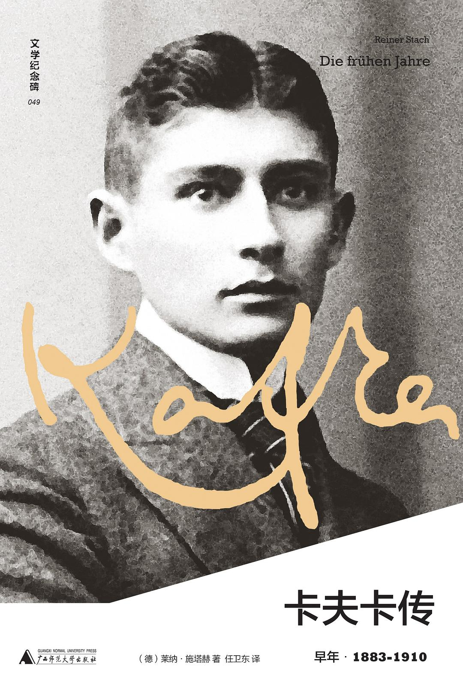

### 基本信息

作者:  
（德）莱纳·施塔赫  
出版社:  
广西师范大学出版社  
出品方:  
上海贝贝特  
副标题:  
早年·1883-1910  
原作名:  
Kafka:  
Die  
frühen  
Jahre  
译者:  
任卫东  
出版年:  
2022-6  
页数:  
636  
定价:  
148元  
装帧:  
精装  
丛书:  
文学纪念碑  
ISBN:  
9787559833280

### 豆瓣评分

8.5

### 评分占比

五星： 57.1%  
 四星： 28.6%  
 三星： 14.3%  
 二星： 0.0%  
 一星： 0.0%

### 作者简介

莱纳·施塔赫（Reiner Stach），1951年出生于萨克森州的罗赫里茨，德国文学研究者、卡夫卡传记作者和时事评论者。 1971年-1979年，施塔赫在法兰克福大学学习哲学、文学和数学。由于在学习期间对卡夫卡产生了极大的兴趣，博士期间专门研究卡夫卡，1985年获得博 士学位，论文题目是《卡夫卡的色情神话——女性的审美建构》 施塔赫曾在法兰克福大学短期任教，后进入S.费舍出版社工作。1991-1996年，他作为自由职业者为包括罗沃特和费舍出版社在内的多家出版社担任编辑，并参与了弗兰茨·卡夫卡作品校勘版的出版工作。1996年，施塔赫开始撰写卡夫卡传记。 施塔赫的《卡夫卡传》写作历时18年，共三卷，德文累计2037页。传记第一卷2002年出版，题为《卡夫卡：关键岁月》（Die Jahre der Entscheidungen），描写卡夫卡1910-1915年间的生活与创作。第二卷《卡夫卡：领悟年代》（Die Jahre der Erkenntnis）于2008年出版，记录了卡夫卡生命中的最后8年。前两卷出版后，获得各方高度赞扬。第二卷获得2008年度 海弥托·冯·多德勒文学奖特别奖。第三卷《卡夫卡——早年》，涵盖了卡夫卡出生到1910年的童年、中小学、大学和工作初期的经历。该书于2014年9月出版，并且进入2015年莱比锡书展大奖的“非虚构类”提名短名单。2015年度巴伐利亚图书奖（非虚构类）授予《卡夫卡：早年》。同年，该书被《那时》杂志评选为“年度历史书”。施塔赫凭借三卷本《卡夫卡传》获得2016年约瑟夫-布莱特巴赫奖。 任卫东，北京外国语大学德语学院教授，博士生导师，长期从事卡夫卡研究。主要著作有《卡夫卡在中国——一位现代派经典作家的接受史》《卡夫卡作品研究》，参与翻译《卡夫卡小说全集》等。

### 作品简介

卡夫卡的“梦境逻辑”与现代社会的噩梦完全一致，对个体生活的剥夺似乎在我们所有人背后悄然发生—— 卡夫卡的世界不宜居住，但是他的语句渗入肌肤，发人深思，让人再也抖落不掉—— 在充斥卡夫卡式荒诞的现实里，在迷信技术的时代，我们更应阅读卡夫卡—— ☆德国文学史里程碑、德语传记的新标杆，查阅四千页书信、日记等手稿，历时十八年而成 ☆匈牙利诺奖得主伊姆雷，爱尔兰作家托宾推荐 ☆天才初登舞台，细数语言才华、教育经历、性心理、新技术、朋友圈等成为卡夫卡的条件 ☆重现《一场斗争的描述》《乡村婚礼筹备》《观察》等文学试验，潜入《致父亲》勾勒卡夫卡的成长历程，展现波希米亚古城布拉格的全景画卷 ☆卡夫卡影响了加缪、博尔赫斯、村上春树、余华 【内容介绍】 三部曲之一《卡夫卡传：关键岁月》：https://book.douban.com/subject/35263134/ 那个给父亲写出一百页长信的卡夫卡究竟有着怎样的童年？家乡布拉格和世纪交替的时代如何塑造了他？他与文坛“伯乐”布罗德如何结下影响一生也影响了现代文学史的友谊？初涉职场的卡夫卡博士表现如何？他怎样展开扣人心弦的文学试验，酝酿处女作《观察》的最早篇章？ 卡夫卡研究学者莱纳·施 塔赫查阅诸多尚未公布的书信、日记、笔记等手稿资料，在传记中既细述卡夫卡的语言才华，教育经历，性心理的成熟以及对新技术、新媒介的体验，同时也在书中通过各种细节，勾勒出了波西米亚三个多世纪的社会、政治、宗教历史，展现了一幅精细、多彩的时代与城市全景画卷，最终回答了那个“卡夫卡何以成为卡夫卡”的问题。 【名家推荐】 趣味横生……一部严格基于事实和调研的史诗。 ——福尔克尔·哈格，《明镜》周刊 在这个文类里达到了最佳。它本身就是一部小说。 ——凯尔泰斯·伊姆雷，诺贝尔文学奖得主 施塔赫以极度的细心和同情心阅读作品与生平。他对卡夫卡生活的时代理解深刻，而与之相应的，是一种智慧，一种对隐于作品背后的冲动及欲望的敏锐体察。 ——科尔姆·托宾，《爱尔兰独立报》

## 哈佛新编中国现代文学史

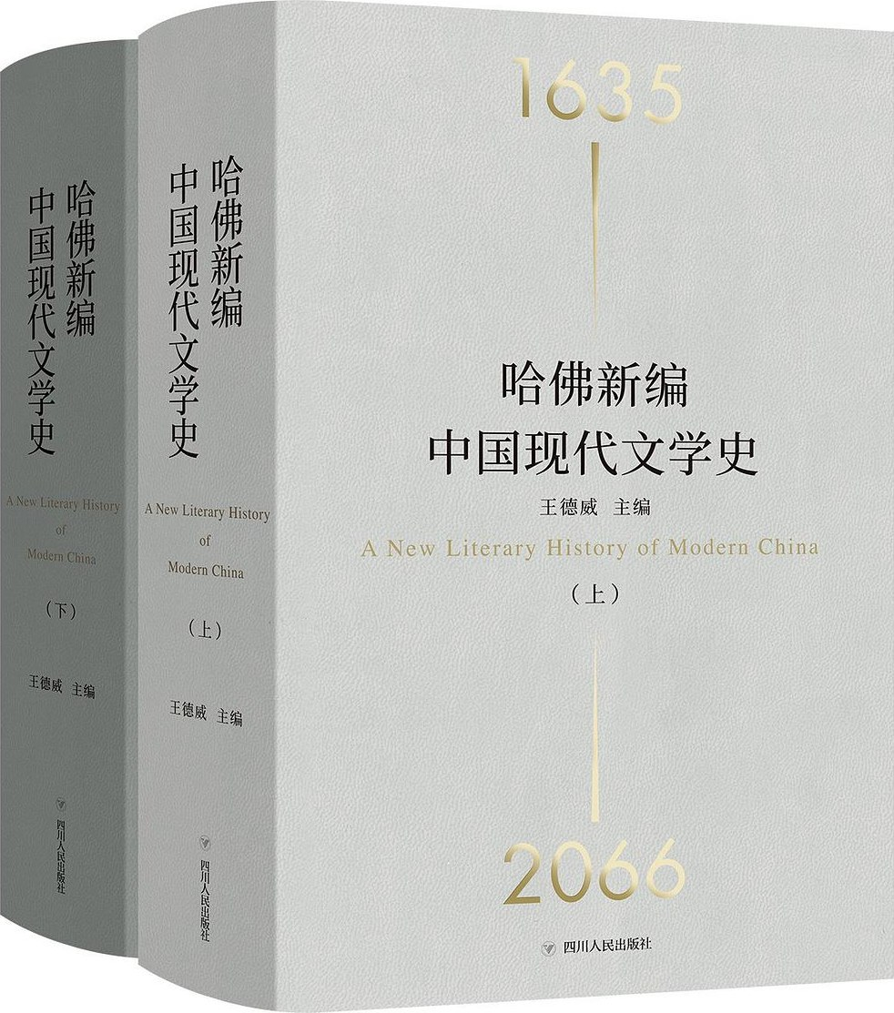

### 基本信息

作者:  
王德威  
主编  
出版社:  
理想国｜四川人民出版社  
出品方:  
理想国  
译者:  
张治等  
出版年:  
2022-6  
页数:  
1288  
定价:  
258.00元  
装帧:  
精装  
ISBN:  
9787220126970

### 豆瓣评分

8.7

### 评分占比

五星： 41.7%  
 四星： 33.3%  
 三星： 8.3%  
 二星： 5.6%  
 一星： 11.1%

### 作者简介

王德威（主编），哈佛大学东亚语言与文明系暨比较文学系讲座教授。著有《小说中国：晚清到当代的中文小说》《如何现代，怎样文学？》《后遗民写作》《现代“抒情传统”四论》，以及《茅盾·老舍·沈从文：写实主义与现代中国小说》《被压抑的现代性：晚清小说新论》《历史与怪兽：历史·暴力·叙述》《史诗时代的抒情声音：20世纪中期的中国知识分子与艺术家》等。 编辑委员，邓腾克、贺麦晓、胡志德、罗鹏、田晓菲、石静远、王斑、奚密等。 编修，刘秀美。 中文译者，王晨、王柯、王晓伟、李浴洋、季剑青、金莉、唐海东、张治、张屏瑾、卢冶、陈抒、陈婧裬、翟猛、刘子凌、党俊龙等。 中文校订，沈如莹、赖佩暄、党俊龙、邱怡瑄、蔡建鑫。 书名题字，陈平原，北京大学中文系教授。

### 作品简介

王德威（主编），哈佛大学东亚语言与文明系暨比较文学系讲座教授。著有《小说中国：晚清到当代的中文小说》《如何现代，怎样文学？》《后遗民写作》《现代“抒情传统”四论》，以及《茅盾·老舍·沈从文：写实主义与现代中国小说》《被压抑的现代性：晚清小说新论》《历史与怪兽：历史·暴力·叙述》《史诗时代的抒情声音：20世纪中期的中国知识分子与艺术家》等。 编辑委员，邓腾克、贺麦晓、胡志德、罗鹏、田晓菲、石静远、王斑、奚密等。 编修，刘秀美。 中文译者，王晨、王柯、王晓伟、李浴洋、季剑青、金莉、唐海东、张治、张屏瑾、卢冶、陈抒、陈婧裬、翟猛、刘子凌、党俊龙等。 中文校订，沈如莹、赖佩暄、党俊龙、邱怡瑄、蔡建鑫。 书名题字，陈平原，北京大学中文系教授。

## 神奇故事的历史根源

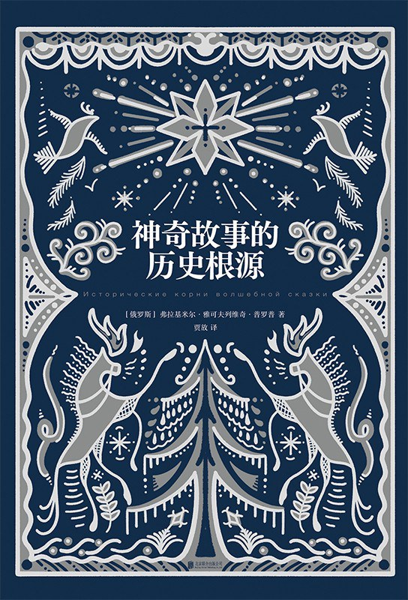

### 基本信息

作者:  
弗拉基米尔·雅可夫列维奇·普罗普  
出版社:  
北京联合出版公司  
出品方:  
乐府文化  
原作名:  
Исторические  
корни  
волшебной  
сказки  
译者:  
贾放  
出版年:  
2022-6-1  
页数:  
576  
定价:  
108  
装帧:  
精装  
ISBN:  
9787559651389

### 豆瓣评分

8.8

### 评分占比

五星： 43.8%  
 四星： 43.8%  
 三星： 12.5%  
 二星： 0.0%  
 一星： 0.0%

### 作者简介

弗拉基米尔·雅可夫列维奇·普罗普（Владимир Яковлевич Пропп，1895—1970），俄罗斯著名民间文艺学家，开启结构主义时代理论灵感的大师和先驱者。他在民间创作研究领域开辟了独具特色的研究方向和方法，享有世界性的声誉，在语言学、文艺学、历史学、考古 学、符号学等诸多民俗学以外的领域也产生了深远影响。颇为神奇的是，人们发现，普罗普的研究结论在多种现代大众文化的叙事领域也相当有效。代表论著有《故事形态学》《神奇故事的历史根源》《俄罗斯故事论》等。 贾放，博士，北京师范大学汉语文化学院教授。曾任教于俄罗斯圣彼得堡大学东方系（1997-1999）、俄罗斯莫斯科大学亚非学院（2012-2014）、白俄罗斯国立大学孔子学院（2014-2015）、日本金泽大学国际学部（2018-2010）、德国特里尔大学孔子学院（2017-2019），讲授汉语、中国文化及教师培训课程。主要研究领域为：俄罗斯学、民俗学与汉语国际教育。研究与翻译成果主要有：论著《普罗普的故事诗学》（2019），论文十余篇；译著普罗普《故事形态学》（2006）及《神奇故事的历史根源》（2006），散文及诗歌译文若干。

### 作品简介

弗拉基米尔·雅可夫列维奇·普罗普（Владимир Яковлевич Пропп，1895—1970），俄罗斯著名民间文艺学家，开启结构主义时代理论灵感的大师和先驱者。他在民间创作研究领域开辟了独具特色的研究方向和方法，享有世界性的声誉，在语言学、文艺学、历史学、考古 学、符号学等诸多民俗学以外的领域也产生了深远影响。颇为神奇的是，人们发现，普罗普的研究结论在多种现代大众文化的叙事领域也相当有效。代表论著有《故事形态学》《神奇故事的历史根源》《俄罗斯故事论》等。 贾放，博士，北京师范大学汉语文化学院教授。曾任教于俄罗斯圣彼得堡大学东方系（1997-1999）、俄罗斯莫斯科大学亚非学院（2012-2014）、白俄罗斯国立大学孔子学院（2014-2015）、日本金泽大学国际学部（2018-2010）、德国特里尔大学孔子学院（2017-2019），讲授汉...(展开全部)

## 幽默

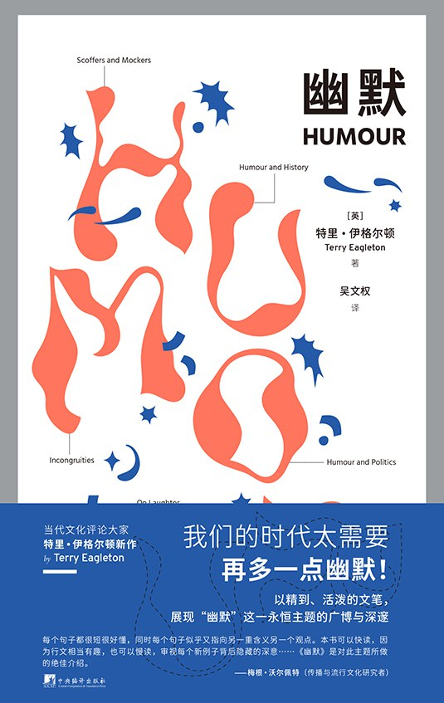

### 基本信息

作者:  
[英]  
特里·伊格尔顿  
出版社:  
中央编译出版社  
出品方:  
后浪  
原作名:  
Humour  
译者:  
吴文权  
出版年:  
2022-6  
页数:  
184  
定价:  
48.00元  
装帧:  
精装  
ISBN:  
9787511740663

### 豆瓣评分

7.9

### 评分占比

五星： 21.5%  
 四星： 55.1%  
 三星： 19.6%  
 二星： 2.8%  
 一星： 0.9%

### 作者简介

◎ 作者简介： 特里·伊格尔顿（Terry Eagleton，1943-），当代最杰出的文学理论家、文化批评家。从20世纪60年代末至今，孜孜不倦地探寻新领域、推出新论著，展现了宽广的批评视野与巨大的创作活力，令人叹为观止。著作多达五十余种，重要的有《意识形态导论》《后现代主义的幻象》《理论之后》《生命的意义》《马克思为什么是对的》等。他的《文学理论导论》在国内文化界产生过重大影响。 ◎ 译者简介： 吴文权，毕业于南京大学外国语学院，后留学德国，现任教于广东外语外贸大学。译作包括《文学的读法》《呼吸秋千》（与余杨合译）、《中国文化精要》《西方文化精要》英译本（主译之一）、《中国叙事：批评与理论》等。

### 作品简介

从弗洛伊德、叔本华、伍迪·艾伦 到优越论、宣泄论、失谐论 当代文化评论大家伊格尔顿条分缕析 以诙谐的笔法，探究幽默的原理与含义 刷新人们对于这一重要主题的认知 🌟 编辑推荐 ◎ 当代评论大家特里·伊格尔顿写给普通读者，以广博又活泼的妙笔解读“幽默”，旁征博引，抽丝剥茧，穷究这一主题的方方面面。 ◎ 本书包含广阔，从弗洛伊德、叔本华、伍迪·艾伦到柏格森、巴赫金、狄更斯，从优越论、宣泄论、失谐论到社会、政治、历史背景，伊格尔顿取精用宏，行文中更辅以令人捧腹的笑话例证，极具可读性。 ◎ 批评视野宽广，创作活力巨大，笔耕五十余年的伊格尔顿，跨出艰深的学术领域，聚焦经久不衰的话题，为大众撰写风趣的入门读物。 🌟 内容简介 本书是伊格尔顿就“幽默”这个主题，所做的一个简明的专论。他从社会文化等方面切入，带读者深入了解前人丰富但并不广为人知的研究成果，揭示了幽默的本质以及所起的作用。为什么我们会笑，会发出各种各样的笑声，比如轻笑、大笑、哂笑、讥笑、嘲笑、傻笑等等？幽默有何作用？作者对这几个根本方面都有精到又有趣的分析和论述。书中不乏极富启发的观点和令人捧腹的笑话，作者详细检视了通常关于笑的各种理论，比如宣泄论、优越论等，广泛征引了哲学、文学和历史等领域的相关论述，论述对象包括亚里士多德、阿奎那、霍布斯、弗洛伊德、巴赫金等名人，尤其关注幽默背后的心理机制以及几世纪以来幽默的社会和政治含义的演化过程。 🌟 媒体推荐 特里·伊格尔顿在《幽默》中提供了一项简明而有趣的入门知识……对幽默在政治中的矛盾作用进行了敏锐的评价：既能拉平等级，又能削弱同情心和消除异议……伊格尔顿证明了他是一个机智的、有主见的向导。 ——《哈珀斯杂志》 我认为，《幽默》中最吸引人的不是故事的结构或妙语，不是开头或结尾，而是中间探讨幽默理论的那部分; 即便在那里，最吸引人的还是：幽默应该是什么样的理论。 ——《洛杉矶书评》 🌟 名人推荐 每个句子都很短很好懂，同时每个句子似乎又指向另一重涵义另一个观点。本书可以快读，因为行文相当有趣，也可以慢读，审视每个新例子背后隐藏的深意……《幽默》是对此主题所做的绝佳介绍。 —— 梅根·沃尔佩特，传播与流行文化研究者

## 家住六朝烟水间

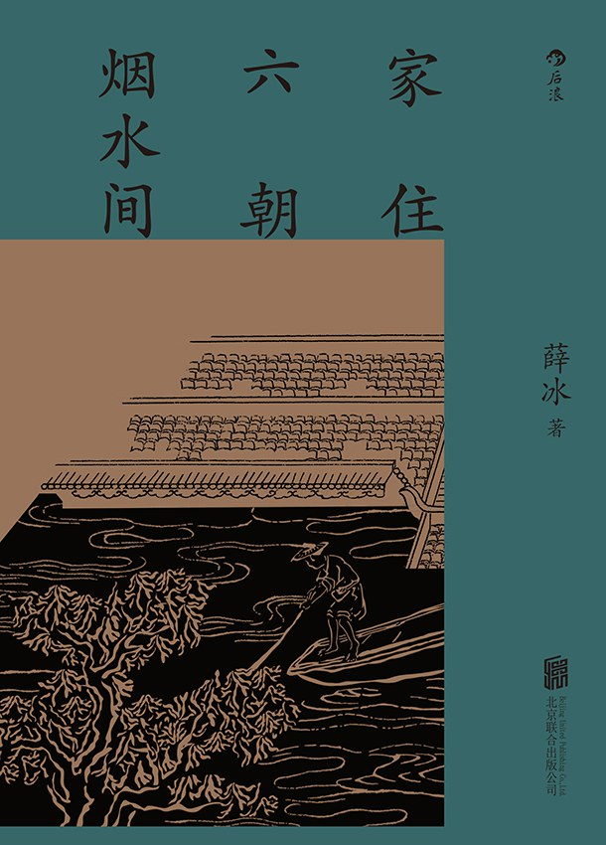

### 基本信息

作者:  
薛冰  
出版社:  
北京联合出版公司  
出品方:  
后浪  
出版年:  
2022-7  
页数:  
480  
定价:  
128.00元  
装帧:  
精装  
ISBN:  
9787559661753

### 豆瓣评分

### 评分占比

暂无

### 作者简介

薛冰，著名学者、作家。浙江绍兴人，定居南京七十余年。曾任南京市作协副主席，南京市历史文化名城保护专家委员会委员、南京市地方志学会副会长，现任江苏省地方志学会常务理事。南京市申报世界文学之都，担任申都特聘专家。南京文投集团重刊《十竹斋笺谱》，担任十竹斋传习所所长。1980年开始发表作品。著有长篇小说《群芳劫》《天长地久》《青铜梦》，中短篇小说集《爱情故事》，文化随笔《旧书笔谭》《止水轩书影》《家住六朝烟水间》《淘书随录》《江南牌坊》《金陵女儿》《金陵书话》《书事 ：近现代版本杂谈》《笺事》 以及《南京城市史》等六十余部。

### 作品简介

长销二十余年 南京文化经典读本 从 六朝古都 到 十代都会 从 悲情城市 到 佛教之都 从 和平之城 到 博爱之都 从 人文绿都 到 文学之都 从 赫达·莫里逊镜头下的民国老南京 到 冯方宇镜头下的21世纪新南京 后浪最新彩色图文版 ★编辑推荐 ◎ 了解南京与江南文化的首选之书、最佳之书、必读之书 南京作家薛冰将四十年南京史、志、地理、文化研究与写作经验化成篇篇优美的史话，山川形势、人物风流、名胜古迹松散连缀，串联起南京的人脉、文脉、史脉、地脉。 ◎ 南京灵魂之书，气质之书，内涵之书 从帝王都到佳丽地，从悲情城市到十代都会，从秦淮文化、清凉山文化到钟山文化，从六朝古都到文学之都，道尽南京复杂的内涵、气质与灵魂。 ◎ 久经市场考验，出版二十年来长销不断，南京文化、金陵文化经典读本 南京先锋书店关于江南文化图书销售的Top1，一本书撑起一座城市的文化形象。 ◎ 从六朝古都到文学之都，传承南京1800年文脉，为新世纪南京文史散文第一本 20世纪以来，关于南京的历史著作，前有朱偰《金陵古迹图考》，蒋赞初《南京史话》，黄裳《金陵五记》，21世纪最具代表性的分别是薛冰的《南京城市史》和《家住六朝烟水间》。 ◎ 一本讲真话的书，有个性有态度有价值观的书 不似一般的地方文化随笔，一味吹嘘，涂脂抹粉，而是有种冷眼旁观的味道，非置身世外，而是爱之深，责之切。 ◎ 德国摄影家赫达·莫理逊20世纪40年代的南京影像首次回归南京，成为本书一大亮点 经哈佛燕京图书馆授权，收入传奇德国摄影家赫达·莫理逊的民国南京影像150余张，另收入南京青年摄影家冯方宇的150余张新世纪南京高清大图，文字与图片呼应，历史与当下对照，形成迷人的交织，全方位多时空呈现南京的历史文化气质。 ◎ “家住六朝烟水间”布袋加持，把六朝烟水挎在肩上，成为流动的都市风景 作品内容与文化衍生品结合，把“家住六朝烟水间”作为一种审美，不仅在文字中复活，也在城市生活中甦醒。 ◎ 布面精装，四色印刷，与《南京城市史》形成姊妹篇，双书（姝）并美 从《家住六朝烟水间》到《南京城市史》，由浅入深，由表及里，互相呼应、映照，道尽南京沧桑之美。 ★豆瓣读者推荐 ◎ 这本书最大的好处在于——说真话！其关于南京城市规划、太平天国等论述尤可见一斑。 ——空思 ◎ 此书不似一般的地方文化随笔，一味吹嘘，涂脂抹粉，而是有种冷眼旁观的味道，非置身世外，而是爱之深，责之切。 ——王二 ◎ 初识薛冰，还是接触《拈花》中关于古代花道的阐释与溯源，其中涉及六朝的笔墨不多，但我一看就知道他是我们南京人。学识、涵养、脾气、习性等诸方面，在我看来都不输给扬之水。其姿态之低、乡情之切都让人过目难忘。 ——破雷音 ◎ 让南京人更了解南京。 ——Frank ◎ 大概因为作者是自家人，爱之深所以责之切。南京也许可以更好的，但并不妨碍我们爱她。 ——奶油草莓木小泥 ★内容简介 南京作家薛冰集四十年南京史、志、地理、文化研究与写作的经验，将南京的山川形势、人物风流、名胜古迹化作篇篇优美的史话，娓娓道来一座沧桑古城的前世今生。全书以时间为经，两千年的城市发展进程和约五百年的建都史，从东吴肈建到辛亥定都，经东吴、东晋、南朝宋、齐、梁、陈、南唐、明、太平天国、中华民国，六朝古都、十代都会，以空间为纬，从秦淮文化到钟山文化再到清凉山文化，细致梳理南京的人脉、文脉、史脉、地脉，构建南京的城市灵魂。《家住六朝烟水间》出版二十年来长销不断，已成经典。新版不仅增加了南京在新世纪的新篇章“文学之都”，还加入了已故德国摄影家赫达·莫理逊与南京摄影家冯方宇的南京图共计300余张，文字与图片形成迷人的交织，全方位多时空呈现南京的历史文化气质。

## 幸得诸君慰平生

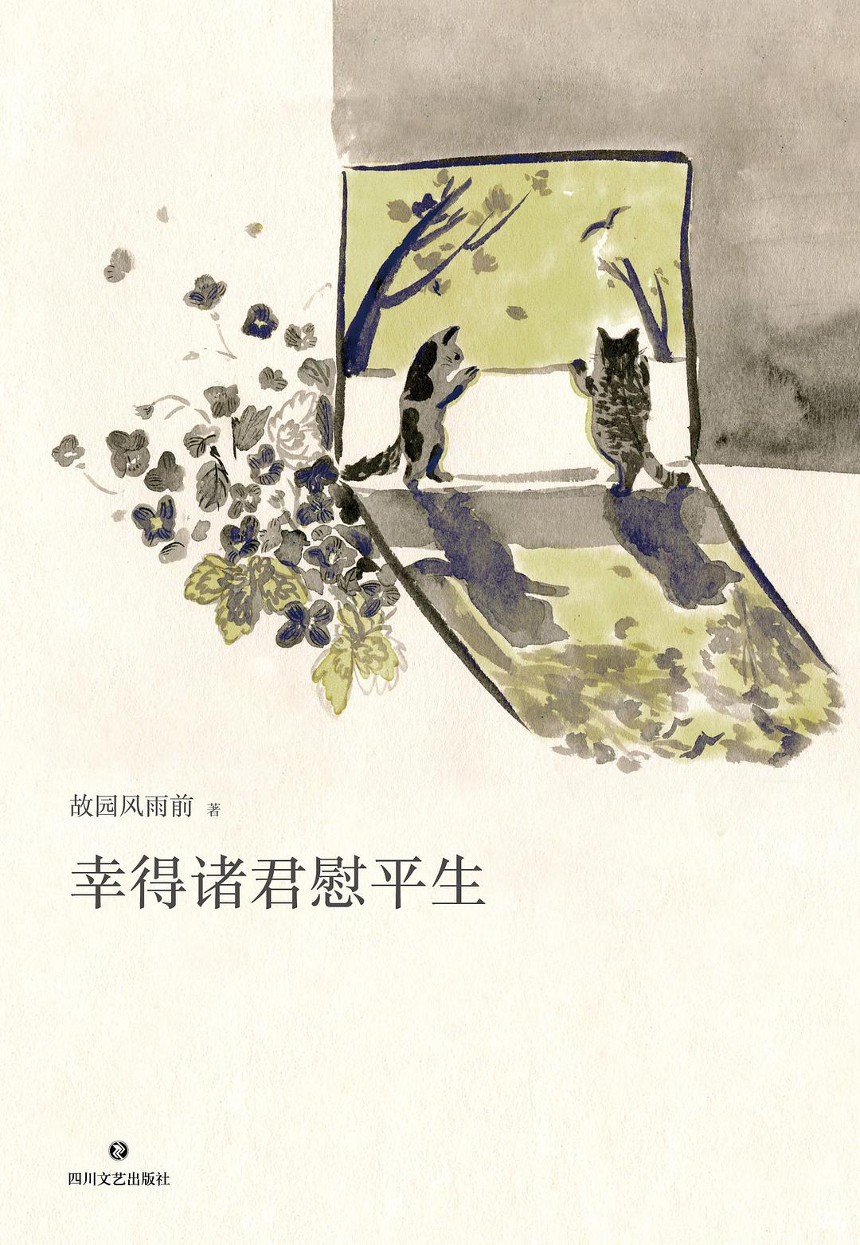

### 基本信息

作者:  
故园风雨前  
/  
杨云苏  
出版社:  
四川文艺出版社  
出品方:  
果麦文化  
出版年:  
2022-6  
页数:  
400  
定价:  
68  
装帧:  
平装  
ISBN:  
9787541163050

### 豆瓣评分

9.7

### 评分占比

五星： 71.0%  
 四星： 21.7%  
 三星： 5.8%  
 二星： 0.0%  
 一星： 1.4%

### 作者简介

故园风雨前，本名杨云苏。70后。生于成都，老家上海。曾在央视担任纪录片导演、制片人，从业二十余年。 躯体借寓在上世纪末的老楼里，精神好像也沉迷于寂静狭小的一偏。世界变化那么急却不大理会它，作为活人有点儿失职。又绝不淡泊，物质非物质的惦记着太多。但所有欲望归纳下来，无非爱草木，恨流年。

### 作品简介

故园风雨前，本名杨云苏。70后。生于成都，老家上海。曾在央视担任纪录片导演、制片人，从业二十余年。 躯体借寓在上世纪末的老楼里，精神好像也沉迷于寂静狭小的一偏。世界变化那么急却不大理会它，作为活人有点儿失职。又绝不淡泊，物质非物质的惦记着太多。但所有欲望归纳下来，无非爱草木，恨流年。

## 豹迹：与记忆有关

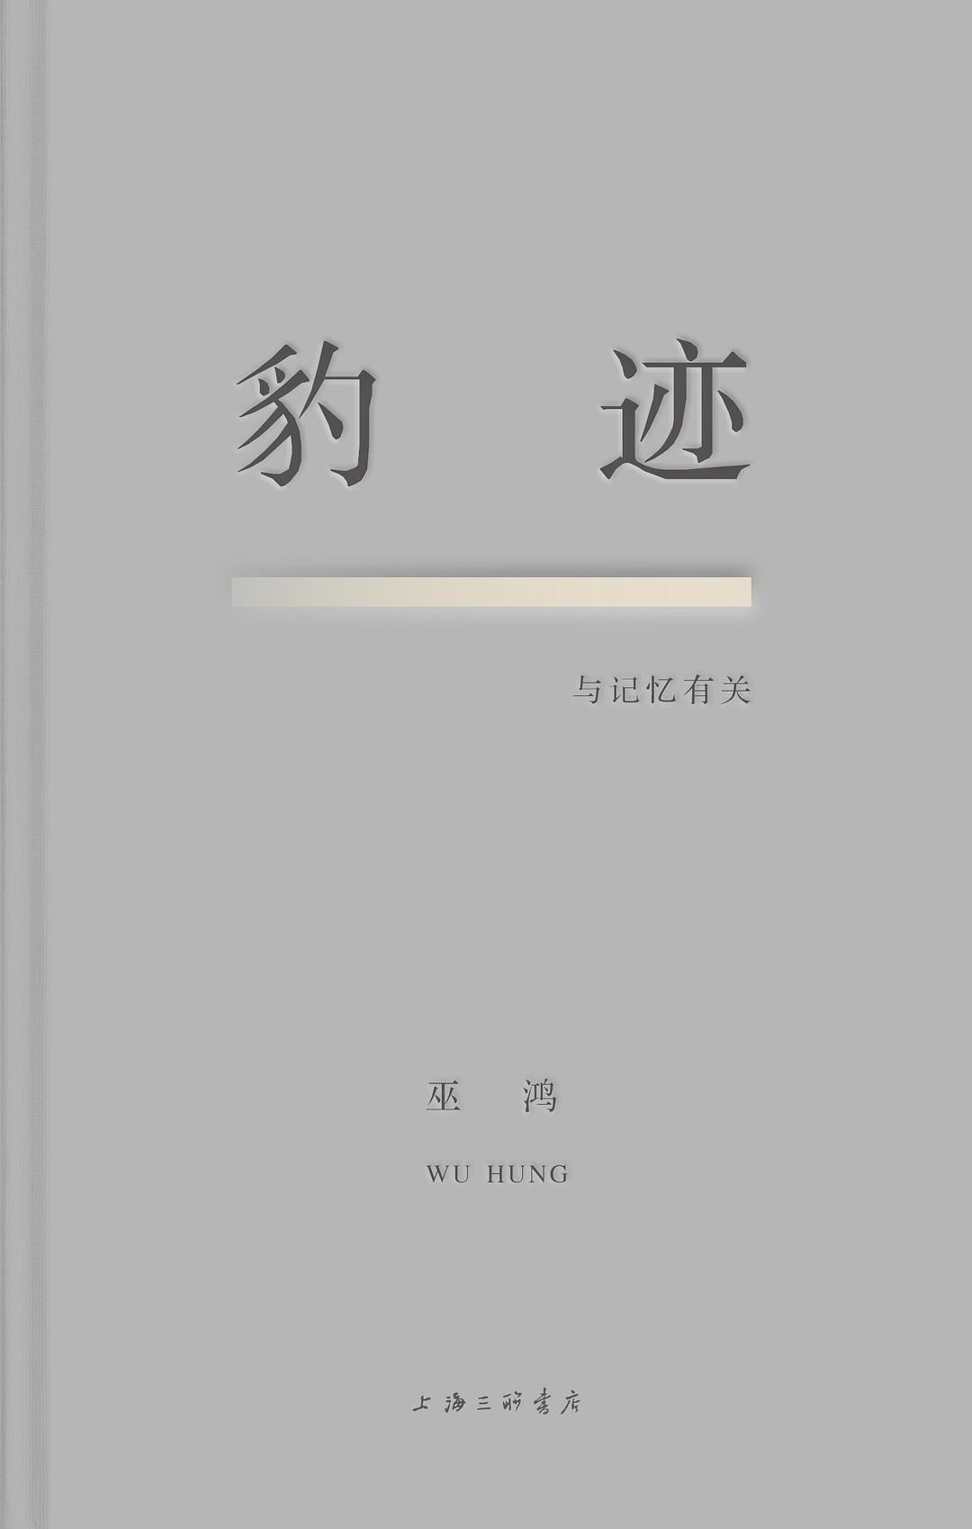

### 基本信息

作者:  
[美国]  
巫鸿  
出版社:  
上海三联书店  
出品方:  
理想国  
副标题:  
与记忆有关  
出版年:  
2022-6  
页数:  
306  
定价:  
108  
装帧:  
精装  
丛书:  
理想国·巫鸿作品集  
ISBN:  
9787542677082

### 豆瓣评分

9.0

### 评分占比

五星： 63.8%  
 四星： 26.1%  
 三星： 5.8%  
 二星： 0.0%  
 一星： 4.3%

### 作者简介

巫鸿，美术史家、艺评家、策展人，美国艺术与科学学院院士。1963年考入中央美术学院美术史系学习。1972 年至1978 年任职于故宫博物院书画组、金石组。1978 年重返中央美术学院美术史系攻读硕士学位。1980 年至1987 年就读于哈佛大学，获美术史与人类学双重博士学位。随即在哈佛大学美术史系任教，于1994 年获终身教授职位，同年受聘主持芝加哥大学亚洲艺术教学，现任美术史系和东亚语言文化系“斯德本特殊贡献教授”、东亚艺术中心主任及斯马特美术馆顾问策展人，美国古根海姆博物馆亚洲艺术委员会委员，华侨城当代艺术中心馆群（OCAT）学术委员会主席、OCAT 深圳馆和北京OCAT 研究中心名誉馆长，新近荣获2022 年度美国高校艺术协会（CAA）艺术写作杰出终身成就奖。

### 作品简介

他是国际知名的美术史家，在艺术研究领域举足轻重，同时他也是当代重要的艺术评论者，从西方艺术、当代艺术还是中国书画艺术，他的很多观点都让人大呼震撼，某种程度上说是他开启了中国美术史的写作，而关于中国当代艺术，很多重要事件他也从未缺席。再者，他也是一位重要的策展人，木心的第一个展览就是由他策展，而“80年代那一批中国画家，也是经由他的策展搭桥，建立起与西方学界和公众的“会面”。 他是学者巫鸿，木心称他：“巫鸿君伟岸，若古罗马壮士。” 本书是巫鸿先生对76载个人历史的首部追忆。他突破一般回忆录式的写作，呈现给读者的既不是真实的往昔本身，也不是小说式的全然虚构，而是一种创造性的经验重构与想象，一种更为自由和开放的“记忆写作”。 他以幻想的手法呈现绝处逢生后，遇见克孜尔石窟壁画飞天像的悸动和梦魇；又以冷静克制的笔调，从北朝“蝉冠菩萨”像被盗与寻回的前前后后中，臧否个人、国宝、文物、传统文化之间错综复杂又虔诚宁静的连结。他书写青少年时对古城北京的生活记忆，也袒露对书的偷窥，以及与保姆或私密、或让人沮丧、难堪的个人故事。湛蓝天空下，在青中带紫的密歇根湖畔，他再会动荡年代后重获学习时光的自己，感悟师友、忘年交们对学术超越政治、人格信守独立的追求。

## 心的事情

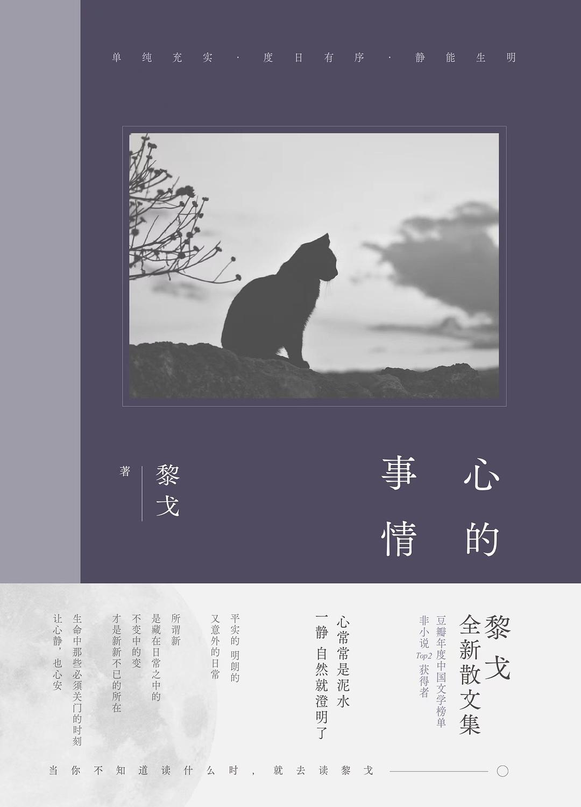

### 基本信息

作者:  
黎戈  
出版社:  
江苏凤凰文艺出版社  
出版年:  
2022-7-1  
页数:  
272  
定价:  
68.00元  
装帧:  
精装  
ISBN:  
9787559466792

### 豆瓣评分

### 评分占比

暂无

### 作者简介

黎戈 70后作家，南京人。 代表作《私语书》《时间的果》《小鸟睡在我身旁》《静默有时，倾诉有时》《平淡之喜》等。

### 作品简介

◆文艺女神黎戈2022重磅新作！单纯充实，度日有序，直到心出其不意地静下来。 ◆豆瓣年度文学榜非小说TOP2得主，数万读者追文多年、盖楼期待！ ◆《时间的果》埋下根系，5年时光终成一本《心的事情》。年复一年，稳定累积。随着时间的逝去，你知道有什么变重了，长成了。 ◆当你不知道读什么书的时候，就读黎戈！幽香浮动的文字质感，记录平实明朗的普通日常，构筑每个人抵御外部庞杂世界的精神净土。 ◆文字中有被雨后绿色冲洗干净的视野，是抱在怀里的一束菊花游走间的淡淡幽香，旧衣上留的香水味，楼道里人家飘出的隔夜蚊香气，和那杯窨茉莉花茶的一抹香痕。 ◆这是与内在自我的对话，袒露存在于生活中隐秘而深刻的情感，见证由焦灼慌乱走向冲淡平和的心。心常常是泥水，一静，自然就澄明了。 ◆精装双封设计，全书莫兰迪专紫色印刷，尽显唯美文艺质感。并收录黎戈数十幅生活摄影，捕捉日常中吉光片羽的存在。 黎戈经年沉淀，将笔头瞄准日常生活，记录关于“心的事情”：窗前的植物、流浪阿咪的日常、医院里的普通护工、城市的四季更替，和无数书籍的体温。 这是作家与内在自我的对话，袒露出那些存于日常之间隐秘而深刻的情感。她的文字在散步、阅读与生活之间，迸发出直觉式的表达。

## 文学之家：那些被经典小说创造的传奇建筑

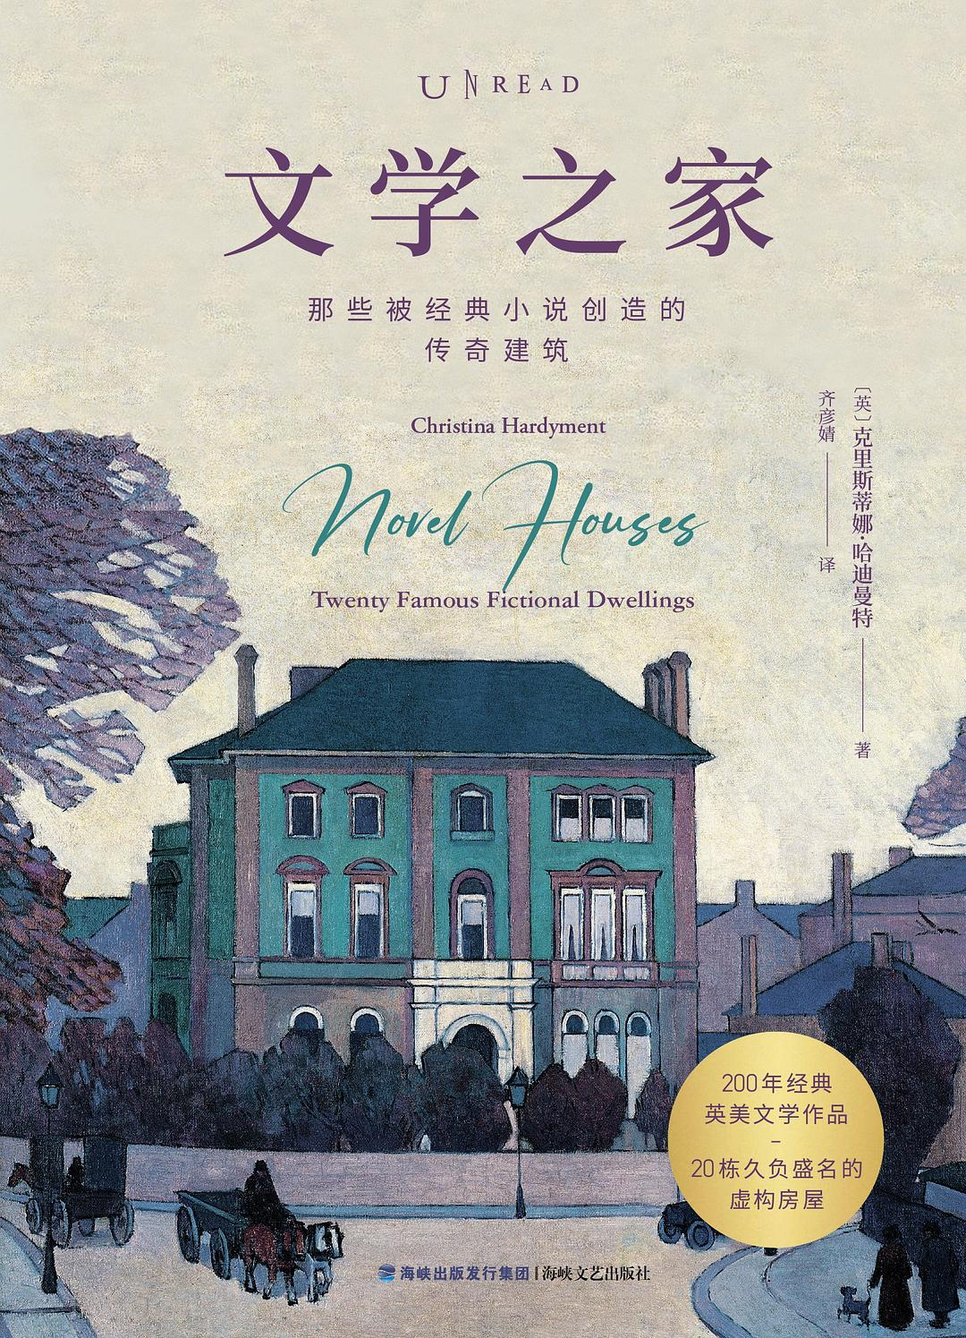

### 基本信息

作者:  
［英］克里斯蒂娜·哈迪曼特  
出版社:  
海峡文艺出版社  
出品方:  
未读·文艺家  
副标题:  
那些被经典小说创造的传奇建筑  
原作名:  
Novel  
Houses  
译者:  
齐彦婧  
出版年:  
2022-6  
页数:  
336  
定价:  
75  
装帧:  
精装  
ISBN:  
9787555029540

### 豆瓣评分

8.1

### 评分占比

五星： 31.3%  
 四星： 50.0%  
 三星： 18.8%  
 二星： 0.0%  
 一星： 0.0%

### 作者简介

克里斯蒂娜·哈迪曼特（Christina Hardyment） 英国作家、记者，1946年出生，毕业于剑桥大学，关注文学地理及历史写作，致力于探索文学作品与地理及日常生活场景间的联系。热爱自然、帆船运动。1983年出版第一部作品，现已出版《作家的足迹：20次伟大的文学之旅》《英国文学地图》《书中的食物》等十余部作品。2018年，哈迪曼特以72岁高龄出版《文学之家》。

### 作品简介

重温大师经典，种草宝藏小说 作为故事发生地的房屋，在文学作品中扮演着重要的角色。本书作者精选了200年英美经典文学作品中的20栋房屋，从1764年恐怖小说中的哥特城堡，到1997年J.K.罗琳笔下的霍格沃茨学院。我们得以了解贝克街221号如何以单身汉之家的形象推动了福尔摩斯的冒险；《霍比特人》中的袋底洞有怎样的精神象征；《呼啸山庄》又有怎样的灵感来源。 本书集文学与地理为一体，深度剖析了独具特色的传奇建筑，从新的视角展现了经典作品跨越时空的迷人魅力。 —— 【编辑推荐】 ★精选经典文学作品中的20栋传奇建筑，以崭新视角剖析房屋的重要作用：房屋不仅是主人公的生活背景，也能表现人物性格、推动情节发展。它们久负盛名，数百年来为人津津乐道。 ★跨越200年，展现文学之家的时代烙印：阴森可怖的哥特式古堡、维多利亚时代的乡绅宅邸、20世纪繁华的盖茨比豪宅，读者穿梭其中，领略不同时代的独特风貌。 ★走进狄更斯、菲茨杰拉德、伍尔夫、托尔金等文学大师的笔下世界，一探创作幕后故事：作家构筑的文学之家中隐藏着种种细节，这些容易被人忽略的细节暗藏鲜为人知的灵感来源、幕后彩蛋和作家逸事。 ★权威专家深度解读：毕业于剑桥大学的哈迪曼特以七旬高龄完成创作，集中展现了一生痴迷的文学地理学研究，文字客观严谨，深入浅出。

## 安徒生的奇迹人生：从鞋匠之子到童话大王

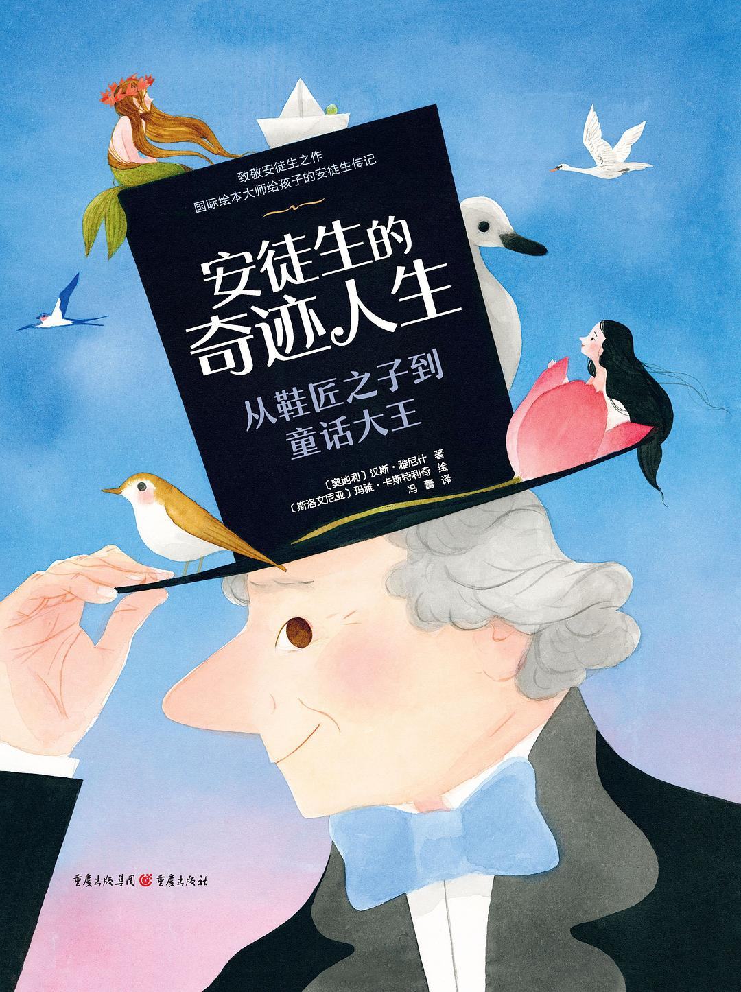

### 基本信息

作者:  
[奥地利]  
汉斯·雅尼什  
/  
[斯洛文尼亚]  
玛雅·卡斯特利奇  
出版社:  
重庆出版社  
出品方:  
青豆书坊  
副标题:  
从鞋匠之子到童话大王  
译者:  
冯蕾  
出版年:  
2022-6  
页数:  
56  
定价:  
69.80  
装帧:  
精装  
ISBN:  
9787229162559

### 豆瓣评分

8.8

### 评分占比

五星： 54.7%  
 四星： 35.8%  
 三星： 9.4%  
 二星： 0.0%  
 一星： 0.0%

### 作者简介

作者：汉斯· 雅尼什（Heinz Janisch） 奥地利知名童书作家，曾荣获国际安徒生奖提名和德国青少年文学研究院大奖。1960 年出生于奥地利布尔根兰州，早年在维也纳学习德国文学和新闻学，后成为奥地利广播电视台人物访谈节目《人生百态》的编辑、主持人。他出版了大量儿童文学作品，有些被译成十几种语言。作品曾获博洛尼亚文学类最佳童书奖、奥地利青少年儿童图书奖、奥地利国家儿童诗歌奖、德国青少年文学奖提名等，代表作有《爷爷的红脸颊》《下怪蛋的鸡》等。其作品文字精炼，充满善解人意的情感，并且幽默诙谐。他现在生活在维也纳与布尔根兰州。 绘者：玛雅·卡斯特利奇（Maja Kastelic） 斯洛文尼亚童书插画家，大学里学习绘画、哲学和视觉艺术理论。在从事儿童出版事业之前，曾做过几年的壁画修复师。作品曾荣获德国青少年图书馆“白乌鸦奖”、入选意大利博洛尼亚国际童书展。作品有《男孩与房子》《玩偶屋》等。

### 作品简介

在前往哥本哈根的一辆马车上，小女孩艾莎偶然遇到一位名叫安徒生的老人。艾莎好奇地问道：“你是不是很老了？”安徒生微笑着说自己虽然看起来苍老，但内心仍像孩童一样喜欢童话，还擅长讲童话。接着，安徒生给她讲述了一个非常特别的童话故事： 一个男孩是怎样“学会飞”、如何实现梦想的——一个名叫汉斯的鞋匠之子，历尽艰辛，最终成了童话大王。这个汉斯就是安徒生自己。 安徒生从小就梦想乘着自己的“旧皮箱”远走高飞，怀着一颗飞翔之心，他努力尝试，坚持不懈，最终拥有了让梦想飞翔的能力。如童话中所说：一个穷孩子走向世界，除了一个聪慧的头脑和一颗善良的心，一无所有……但最后他赢得了一个王国，一个属于他自己的童话王国。 这是一本给孩子的安徒生传记绘本，童趣、梦幻又具有高度的真实性，让孩子了解童话大王安徒生的瑰丽人生和经典安徒生童话的创作故事，并从中获得不怕挫折、坚持追求梦想的勇气。 本书完美地诠释了安徒生的名言：“人生本身就是一部最美妙的童话！” 编辑推荐： 国际安徒生奖提名作家给孩子们的安徒生传记绘本：讲述了安徒生由鞋匠之子历尽艰辛成为世界童话大王的传奇故事，鼓舞孩子不怕挫折、为实现梦想坚持不懈。 作者汉斯·雅尼什荣获国际安徒生奖提名、林格伦纪念奖提名，绘者玛雅·卡斯特利奇作品入选意大利博洛尼亚国际童书展。 本书入选2020年德国最美的书，获得德国阅读促进会2020年非虚构童书奖，以及美国2020年独立书商协会（INDIES）优秀图画书奖提名。 故事套故事的叙述方式，巧妙介绍了童话大王安徒生不平凡的童话人生。 包含安徒生经典童话的创作背景：《拇指姑娘》《豌豆上的公主》《丑小鸭》《皇帝的新装》《笨汉汉斯》《冰雪女王》《飞箱》等。 图画生动童趣，充满丰富的细节和想象，图画本身也在讲故事，充满阅读惊喜。

## 如果种子不死

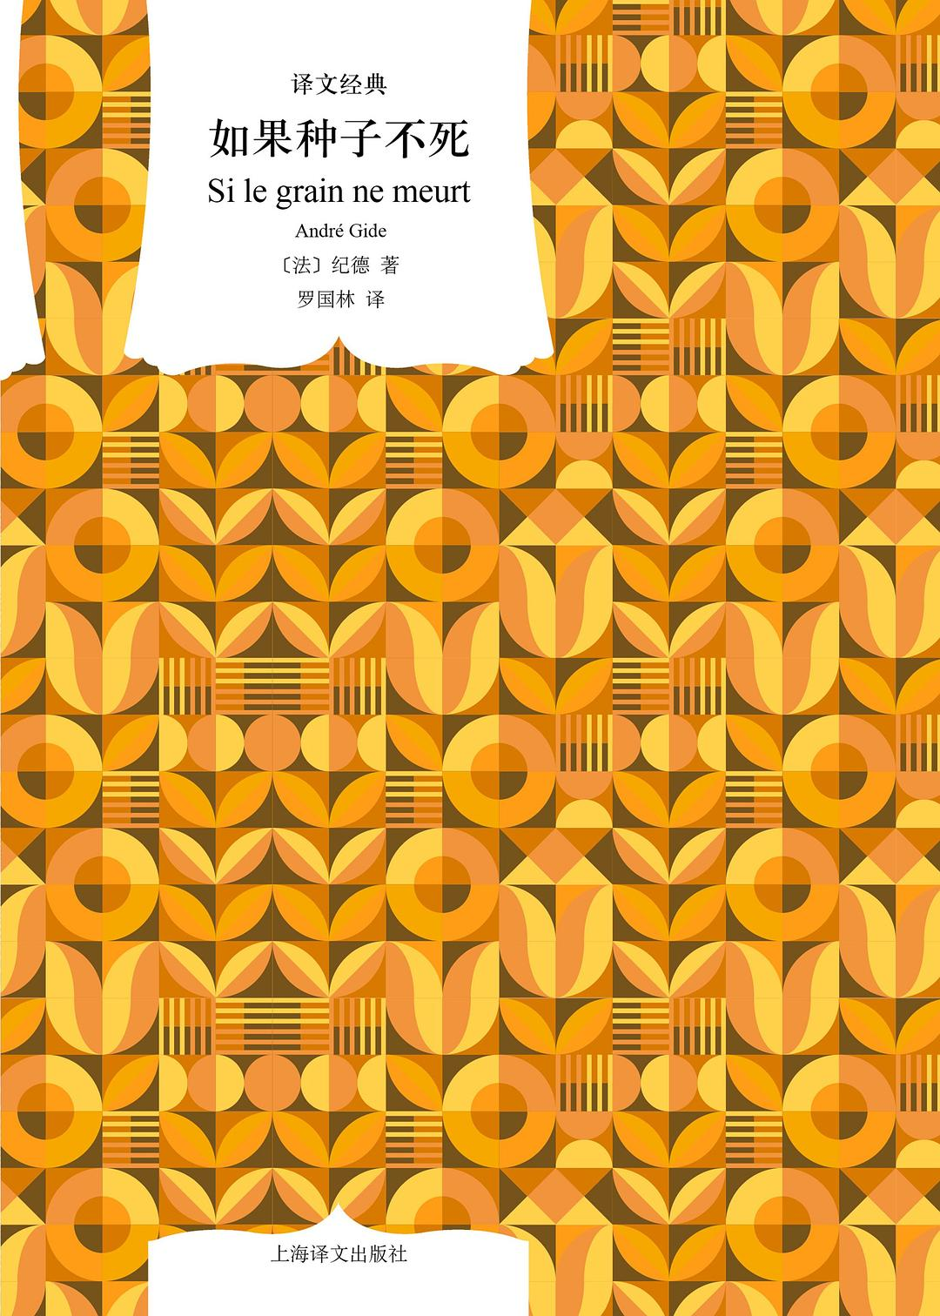

### 基本信息

作者:  
安德烈·纪德  
出版社:  
上海译文出版社  
译者:  
罗国林  
出版年:  
2022-6  
定价:  
68.00元  
装帧:  
精装  
丛书:  
译文经典（精装本）  
ISBN:  
9787532790098

### 豆瓣评分

### 评分占比

暂无

### 作者简介

纪德（1869—1951）是法国二十世纪最重要的作家之一，也是法国乃至整个现代西方文学史、思想史上最重要的人物之一，因其“内容广博和艺术意味深长的作品——这些作品以对真理的大无畏的热爱，以敏锐的心理洞察力表现了人类的问题与处境”而荣获1947年度诺贝尔文学奖。

### 作品简介

纪德（1869—1951）是法国二十世纪最重要的作家之一，也是法国乃至整个现代西方文学史、思想史上最重要的人物之一，因其“内容广博和艺术意味深长的作品——这些作品以对真理的大无畏的热爱，以敏锐的心理洞察力表现了人类的问题与处境”而荣获1947年度诺贝尔文学奖。

## 韩愈

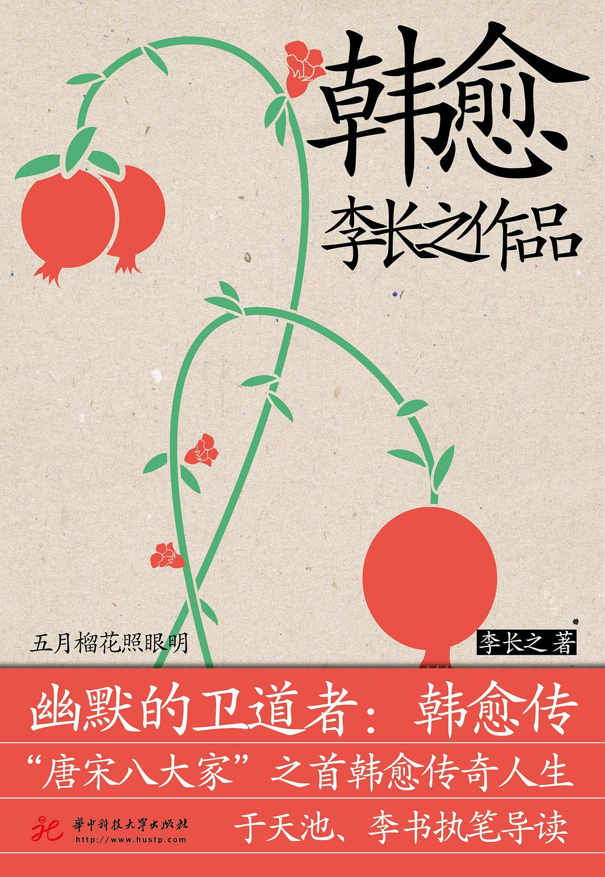

### 基本信息

作者:  
李长之  
出版社:  
华中科技大学出版社  
出品方:  
小马BOOK  
出版年:  
2022-6  
装帧:  
平装  
丛书:  
李长之人物系列典藏  
ISBN:  
9787568079587

### 豆瓣评分

### 评分占比

暂无

### 作者简介

李长之（1910—1978），文学评论家、文学史家、翻译家。1931年考入清华大学，曾师从著名哲学家张东荪、金岳霖和冯友兰，与吴组缃、林庚、季羡林并称为“清华四剑客”。代表作有《鲁迅批判》《孔子的故事》《司马迁之人格与风格》《李白》等。

### 作品简介

本书为“唐宋八大家之首”韩愈的传记。韩愈作为中唐韩孟诗派的开拓者、古文运动的领袖、儒家思想承前启后的大儒，在中国文学史、思想史上拥有崇高的地位。李长之先生根据大量史料，重新梳理了韩愈的人生历程，深刻阐述了韩愈的哲学思想和文学思想的发展历程，为读者全景展现了一代思想家、文学家韩愈辉煌而又充满坎坷的一生。在书中，李长之从韩愈的人格进行分析，认为韩愈“人格一面是卫道，是严肃；但另一面却又热诚、温和，甚而幽默”，因此可以称韩愈为是“幽默的卫道者”。 编辑推荐： 1.全景展现“唐宋八大家”之首韩愈的跌宕传奇人生。 2.版本权威。李长之直系亲属，女婿北京师范大学文学院博士生导师于天池、女儿九三学社中央社史研究中心研究员李书亲自作序推荐。 3.书中还收录了韩愈的文章，由于天池、李书做注，方便读者阅读。 精彩文摘： 用浪漫的笔触写韩愈的传记——说长之先生的《韩愈》 于天池 李书 抗战前后，在长之先生所写的专著中，《韩愈》不太有名，很少有人提到，即或提到，也认为“不足称道”（温儒敏，《中国现代文学批评史》，北京大学出版社1993年出版）。长之先生自己对它的评价也比较低，说：“在我所写的书之中，恐怕再没有比这本更坏的了。”但又说：“重校修改过一次，又觉得本稿尚不如想象中之坏。”（《自序》）长之先生是一个坦率的批评家，他对于作家和作品的评价有着明确的一贯的批评标准，直率敢言，好就说好，坏就说坏，从不顾及脸面。对别人的作品如此，对于自己的作品更是这样。 1944年5月，长之先生应胜利出版社印维廉之邀签写了《韩愈》的稿约。交稿的期限定在10月初。长之先生平常写东西“是不大预计日程的”（《自序》），同时也把写论文视若创作，他说：“我写论文，有一个特点，就是视若创作。我一定等待灵感来时，好像一气可以把握整个文字的面貌——内容和形式——了时，才激动着写下来。这种文字往往有好几年的酝酿。”（《关于写散文》，见《梦雨集》，1945年商务印书馆出版）但社会生活是非常复杂的，并不完全以文学艺术家的意志为转移。文学艺术家生活在社会中，他离不开实际生活，也需要生活，特别是当他需要钱的时候，他不能不屈服于生活，适应于生活，即使是创作习惯也不能例外。 本来，就长之先生的创作速度和能力而言，在四五个月当中写《中国历代名贤故事集》中的《韩愈》这部七万字的稿子，并不是困难的事。 可是处在颠沛流离之中的长之先生这时的生活真是困苦到了极点： 生活让他签了这个写急就章似的稿约，而生活的困难又使他根本无法正常投入写作。就创作时间和环境而言，稿约是在五月初签订的，“但六月一开始，即接到母亲的信说病了，便立刻乘汽车赴绵阳，去看她并接她。来是水程，到达时已是七月。水程是相当危险的，有一次夜间狂风雨大作，船已漂在江心，顶篷都被吹去了，我自忖大概到了生命的尽头，却幸母亲和三弟终于随我安全地到了重庆了。很可纪念的是，一部《韩昌黎全集》却也就在水程中读了一过。七月中又为安家忙，天也热，竟未能着笔。八月要动笔了，但想到所写的《司马迁评传》还有些头绪急待发挥，因而先抽空写了《史记各篇著作先后之可能的推测》一长文。九月的前半，则为要晓得韩愈在整个古文运动中的地位，以及古文风格的整个演化，乃把《古文辞类纂》又从头到尾一页一页地翻读了一遍”。从《韩愈》文稿的签约到正式写作的六、七、八、九四个月的时间就是这样度过的。“所以事实上本书乃在九月十八日才正式动手，费了十四天工夫，在十月二日写完。”（《自序》）在实际动笔的这段紧迫的时间里，长之先生还要愁米愁柴——当时家里已到了“瓶无储粟”的地步。有一次长之先生的弟弟觉得哥哥实在辛苦，悄悄用家里的钱买了一个老玉米（长之先生最喜欢吃新鲜的老玉米）给他吃。长之先生发现后，立逼着退还，因为家里连买老玉米的多余的钱也没有了。此时还有日寇飞机的轰炸，每当听到飞机空袭的警报，长之先生便不顾一切地背起老母往防空洞里跑，有时一夜几次，提心吊胆，疲惫不堪。 不能说时间短就一定写不出好文章，不能说缺乏好心境也写不出好文章，但在如此恶劣的环境下，在连基本的创作条件和环境都不能保障的情况下，长之先生能够在十四天的时间里写出七万字的作品，其艰辛可想而知。 值得我们注意的是，在长之先生的古典文学传记文学评论中，其传主大都是属于浪漫派的，《道教徒的诗人李白及其痛苦》《司马迁的人格与风格》都是如此。据说长之先生在创作《道教徒的诗人李白及其痛苦》时，某出版社曾向他约写关于诗人杜甫的稿子，长之先生不愿意写，问：“为什么不可以写李白？”——他愿意写李白。就长之先生的本质而言，他是一个浪漫主义的作家和学者，他的批评兴趣自然也在浪漫主义的作家和作品上。所以，当他为了生活而签约，写一个古典精神较浓的作家的传记的时候，他在创作激情和心态上自是隔了一层。 长之先生对于《韩愈》这部书是不满意的，但不满意在哪里，长之先生没有说。在我们看来，不满意之处，大概有这么几个方面。其一是，由于是急就章，这本书显得单薄，它只是简要概括地叙述了韩愈一生的主要事迹。作为故事的叙述，它太缺乏想象和描述的手段，也没有很好地展开，苛刻点说，从情节上，不过是新旧唐书韩愈传的扩大。其二是，它缺乏必要的背景介绍和评述。比如唐代的社会文化背景，尤其是在韩愈生活的中唐时期的政治、经济、文化状况如何，《韩愈》缺乏必要的说明，使我们感受到的只是韩愈孤立的活动。全书对于韩愈的重要作品，虽然进行了简要、赏析性的介绍，但多只限于古文；也引用了韩愈的诗歌，却只在说明他的行状，对于他的诗歌创作的特点，其诗在中晚唐诗坛上的地位和影响，缺乏贯通性的评述。韩愈所领导的古文运动，是韩愈一生文学活动中颇为重要的大事，本书虽然不是没有触及，但语焉不详，缺乏必要的论述和说明。 作为一部人物传记故事集，《韩愈》确实不太成功，它不仅单薄，也缺乏故事集所应该有的细腻生动的描写和波澜紧张的情节。这原因一部分可以归咎于韩愈传记本身资料的缺乏和不生动，一部分当然要归咎于长之先生本身的弱点，长之先生缺乏小说家的天赋，他的好朋友吴组缃先生就批评他在叙述人物故事时缺乏具体细致的描写。但学者或者作家都各有专长，一方面的弱点，有时又恰恰是另一方面的长处。况且，一部书的有无价值，在于它有无长处，有无益处，而不在于它有无缺点。长之先生是文学批评家，尤其被人推崇为“传记文学批评家”，他的长处在批评而不在叙事。而《韩愈》的佳处正在于批评的闪光，而非故事的叙述。这是长之先生自负地说“我不能说在什么时候自己再写一部较佳的《韩愈评传》，不过相信，就是写，也还是以这些为基础而已”（《自序》）的原因。但《韩愈》毕竟不属于传记文学批评，它属于《中国历代名贤故事集》这部丛书中的一个分册，是故事集。既然是故事集，就应该按照写故事集的体例去写，而在这方面《韩愈》显然是不成功的。不过，社会上对于长之先生《韩愈》的批评，却大都不是从故事集的角度而是从传记文学批评的角度去要求它，以至有些方枘圆凿。 如果我们抛开体例的批评，那么，作为一本小册子，《韩愈》给我们勾画出了韩愈完整的面影，使我们对于韩愈的人格与风格有了清晰的认识，在这方面，长之先生有很多发前人所未发，颇为独到的见解。比如，他认为韩愈“人格一面是卫道，是严肃；但另一面却又热诚、温和，甚而幽默。他的文章，在根底上是‘碑’的精神，所以写那么些墓志铭并非偶然，也并非全为谀墓之作；至于表现在《原道》《谏迎佛骨表》等中的韩愈固然是真的面目，但表现在抒情诗、不经意的信札，或者遣兴的滑稽之作如《送穷文》《毛颖传》《进学解》等中者，也许更真些”（《自序》）。“韩愈是中国过去人文教育成功的一个例证。中国过去人文教育的最大特色是，一方面讲美，一方面讲用。前者的成就为诗人，后者的成就为治世之才。中国人在过去凡在传统的人文教育中培养得成功者，往往兼之，韩愈便是最佳的一例。他很有个性，很有感情，但同时也很能洞达实际社会情况，能善为应付；他一方面既热心国家社会的事业，但另一方面也不委屈自己的进退。这传统应该说自孔子始。古文家之‘古’，也无非以孔子为理想，但真正做到的太少了，韩愈却已是多少具体而微的。”（《韩愈》第十九章“淮西用兵”）他非常注意从人格精神上来说明韩愈的平生所为。他认为韩愈所领导的古文运动的成功，与韩愈的好群的性格有关：“韩愈的情感很丰富，尤笃于友道。”“韩愈永远是有群的生活的人。所以他能有号召，能成派，再加上煽动的笔锋、雄辩的辞令，古文运动之成功于韩愈之手，不是偶然的。”（《韩愈》第十一章“四门博士”）他在指出韩愈排斥佛教，是出于民族文化的立场之后，便谈到这与韩愈的宗教性格有关。他说：“韩愈本人是有宗教性格的，客气一点说，他俨然是儒家的一个殉道者；不客气说，他自己就是要当一个教主的。以宗教之排他性言，尤其不能容佛。”（《韩愈》第二十章“谏迎佛骨表”）这些说明都鞭辟入里，令人信服，是在他之前很少有人谈到的，表现了长之先生一贯地注重人格与风格互相辉映阐发的批评特色。 长之先生是一个浪漫主义的学者，他推崇浪漫主义的作家，也强调他所评论的作家作品浪漫的一面，即使是像韩愈这样的作家也不例外。他介绍韩愈的文章，往往强调其抒情的一面，比如他赞美其《祭田横墓文》，便说：“全文不满二百字，可是含义丰富极了，感慨是多方面的，文情是曲折的。他先是羡慕，后是疑惑，但又认为当然，最后却又是赞誉了。这唱歌式的抒情笔调，又这样峰回路转，恐怕只有司马迁才能够！其中富有青春的活力，是更不用说的了。”（《韩愈》第七章“东行”）他叙述韩愈的人格，也强调他浪漫的一面，说：“到了这年的七月，韩愈因病退休，曾作有《复志赋》。”“从这里看，韩愈也未尝没有恬退之想。这一受挫折就思退，是和前些时在京师的躁进状，同为青年时期之纯真的表现。这样，我们就不唯不觉得他三上宰相书为可厌，而且觉得可爱——一个不知世间艰辛的青年的可爱了！”（《韩愈》第八章“初入仕途”）他介绍完韩愈的《五箴》后，便说：“大抵韩愈是偏于狂者一流，从前张籍即已告诫过他说话不要太任性了。他的好恶也是偏极了的，所谓‘无善而好，不观其道，无悖而恶，不详其故’，而且一经好恶之后，则后来进退两难了，这是他浪漫性格的一面。‘急于人知’的好名脾气，也是真的。但另一方面，韩愈之可爱，却就在他有生气，生命力强，虽小有过失，倒不失为一个活泼泼的人。”（《韩愈》第十四章“郴县著书”）这是一个活泼泼的有血有肉的韩愈，也是长之先生心目中的韩愈。长之先生所描述的韩愈自不无失真的可能，但较之中国以往传统文献中的韩愈应该说更近于韩愈的“真面目”。 长之先生在清华大学读的是哲学系，他有着思辨的兴趣，有着哲学方法论和思想史的深厚的功底，再加上此时他正深潜于中国美学史的研究，写有《秦汉之际人们精神生活及其美学》《如何谈中国文化》《儒家的根本精神》《释美育并论及中国美育之今昔及其未来》《论中国人美感之特质》《古代的审美教育》等一系列论文，因此，他在《韩愈》中对于韩愈在中国思想史上的地位，对于韩愈文章在思想史上的贡献，乃至韩愈文章在美学上的特点，常有一些精辟之论，闪耀着思想史观的闪光。像他说“《原道》《原性》《原毁》《原仁》《原鬼》”，“可称得起在中国思想史上的重要文献”。“五文之中，《原道》尤其重要。”“这篇文章的最大价值是说明儒家哲学之社会的根据，是发现人类社会之生存的体系机构。最后更以一种人道主义，以救济病态思想的流行：‘鳏寡孤独废疾者有养也，其亦庶乎其可也！’设想不能算不周到。假若社会本位是中国思想的特色时（事实上确如此），韩愈这篇文字无可厚非，而且也确乎可以当‘道统’的重任。这也可以说是韩愈接触了异域思想后，对于自己的文化传统之觉醒，并对于自己的文化传统的洗刷。宋明的新儒学运动，无论如何要以这为纪程碑。这样看，我认为它是两千年的中国思想史上的重要文献之一，一点也没有过分。倘若不就大处看，当然不会了解它的价值了。”（《韩愈》第十四章“郴县著书”）他说：“从前包世臣说字有碑帖之别，我觉得文章亦然。金石之文，就是所谓碑；抒情之作，就是所谓帖。韩愈的文，因为是兼具碑帖两种性质（略偏重于碑）的，所以成就最大。但这是单就文章的技术看如此，就内容看，就觉得他究竟表现情趣和思想的太少了（不过这是机会的问题，我们对他只有原谅和同情）。”（《韩愈》第八章“初入仕途”）“就文章论，他是宁偏于金石之文的碑味的。所以他写了那么些墓志铭，也并非偶然。唐朝颜真卿的字，也是偏于碑的，这或者是一种‘时代精神’吧。”（《韩愈》第十八章“进学解”）长之先生在二十世纪四十年代对于韩愈的评论，至今读起来依然生气勃勃，假如我们想到韩愈“在‘五四’时代，又是多么招骂的目标”，长之先生写《韩愈》的时间与“五四”相隔二十多年，那么，这些原创性的意见就更加可贵了。这是长之先生在“重校修改”后觉得《韩愈》“不如想象中之坏”的一个缘由，也是部分读者以传记评论视《韩愈》的原因。 可惜的是，毕竟由于时间匆遽，并限于故事集的体例，长之先生的这些很好的观点并没有得到展开和阐释，只是断锦片羽而已。 在长之先生创作《韩愈》的同时，他的《司马迁的人格与风格》一书也在构思和创作之中。当时未题今名，称《司马迁评传》。《司马迁评传》较之《韩愈》幸运多了，它没有人去计日程功，督催逼命；长之先生也不必按时交稿，而是按照往日的写作习惯，“只让作品自然地写出”就行了。由于写《韩愈》和《司马迁评传》在文思上并行齐进，是同时撰稿的，而韩愈的古文又深受司马迁的影响，长之先生在写作《韩愈》时自然而然地将韩愈与司马迁辉映对照，形成了《韩愈》写作上的有趣现象： 他当时作有《祭田横墓文》……这唱歌式的抒情笔调，又这样峰回路转，恐怕只有司马迁才能够！（《韩愈》第七章“东行”） 我们惊讶的是韩愈风格之丰富，简直像司马迁！（《韩愈》第十一章“四门博士”） 他又作有《送孟东野序》……这不啻是用“不平则鸣”的观点所看的一部上古文学史，其中对六朝的看法，可以认为是古文派对他们的正式交锋。往远处说，也许韩愈这意见就是司马迁发愤著书说的继承。（《韩愈》第十二章“ 《送孟东野序》 ”） 这时所作的《送石处士序》……曾国藩、吴汝纶都看出此序是讥讽，而且是狡猾的讥讽了，这是对的。我还要补一句，这种狡猾，完全是由司马迁来的。（《韩愈》第十七章“分教东都”） 不过，仔细阅读长之先生关于韩愈和司马迁这些交相辉映的评论段落后就会发现，在长之先生的心目中，韩愈和司马迁的分量并不是半斤对八两，也不是一种简单的比附，而是以司马迁为主，韩愈为宾，主宾是分明的，爱和赞叹的程度是有层次的，司马迁才是长之先生的最爱。 批评家的人格和性情是不能勉强的，即使表现于其所评论的作家和作品时也是如此。长之先生常讲他主张感情的批评主义，说：“我以为，不用感情，一定不能客观。因为不用感情，就不能见得亲切。”“没有热烈的憧憬，是不能有清晰的概念的。感情就是智慧，在批评一种文艺时，没有感情，是决不能够充实、详尽、捉住要害。”（《我对于文艺批评的要求和主张》，引自《批评精神》，1942年南方印书馆出版）这是他在文学批评上持浪漫主义态度的表现。尽管他说这种批评“是把带有自己个性的情感除开，所用的乃是跳入作者世界里为作者的甘苦所浇灌的客观化了的审美能力”，因此“乃能褒贬任何个性的作家的成绩”。但在实际的批评实践中，批评家却很难真正把自己个性的情感完全除开。司马迁和韩愈都是在中国文化史上建立了赫赫功勋的作家，都是长之先生所崇敬的，但在浪漫主义的司马迁和古典主义的韩愈之间，无疑长之先生的性情和人格精神更近于前者。长之先生所写的《韩愈》在学术品位上不能和《司马迁的人格与风格》一书相比，不是一个简单的创作时间长短和心态是否从容的问题，更不是字数的多寡、书籍的厚薄所能简单解释得了的，这同批评家个人的人格精神和性情的关系可能更密切些。

## 活在日本的鲁迅

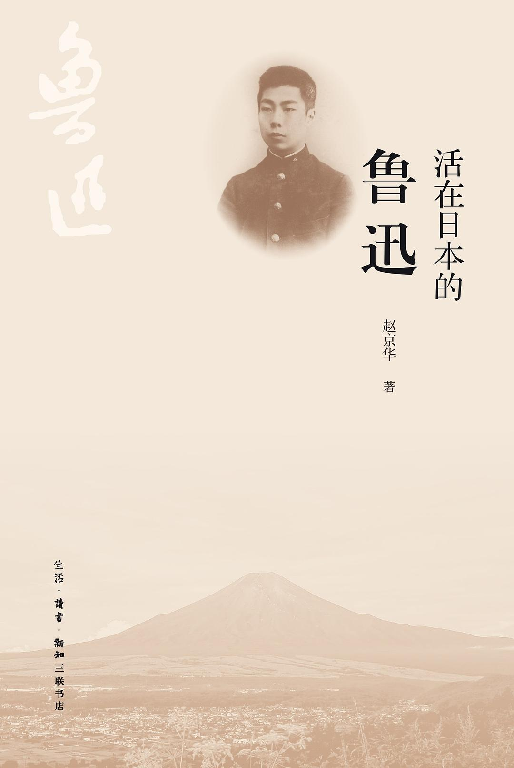

### 基本信息

作者:  
赵京华  
出版社:  
生活·读书·新知三联书店  
出版年:  
2022-7  
页数:  
249  
定价:  
59.00元  
装帧:  
平装  
ISBN:  
9787108073372

### 豆瓣评分

### 评分占比

暂无

### 作者简介

赵京华，吉林人。曾就读于吉林大学、日本一桥大学，现为北京第二外国语学院教授。2004年以来，先后在日本崎玉大学、爱知大学、东京大学等校担任客座研究员、访问学者。著有《日本后现代与知识左翼》《中日间的思想——以东亚同时代史为视角》《思想构筑未来——中日思想文化读书记》等。主要译著有《日本现代文学的起源（岩波定本）》等。主编中文版6卷本《柄谷行人文集》。

### 作品简介

知名鲁迅研究学者赵京华最新著作 一本书纵览日本鲁迅研究的代表性学者和成果 在东亚视角下，重拾鲁迅的现实意义 -- 诞生于中国的作家鲁迅在1936年与世长辞之后，却于异域日本获得了新的思想生命，这种特殊的跨文化传播现象足以引起我们的长久思考。 本书主要讨论日本学院里的鲁迅研究传统。这个研究传统，包括认识鲁迅的基本立场和思想史语境、主要观点的确立与阐释架构的形成及其方法论视角的演变，重点在于梳理学术传承的内在理路，尤其关注那些构筑起具有其个人特色的“鲁迅像”的代表性学者的研究。例如，竹内好那个充满“赎罪的心情”而执着抵抗的文学者鲁迅，丸山升那个片刻不曾离开中国政治过程的革命人鲁迅，木山英雄那个穿越对死亡的深度思考而获得新生的诗人之哲学的思考者鲁迅，伊藤虎丸那个象征着新亚洲个人主体性原型的鲁迅，还有丸尾常喜的在土俗民间世界获得反现代立场的现代主义者鲁迅，以及代田智明的通过对1930年代上海文化所象征的殖民地现代性之批判而达到后现代境界的鲁迅形象…… 代表性学者之外，本书还特设一个章节讨论战后七十余年来的《野草》研究历程，以之为个案力图呈现日本学者在文本内部分析和外部关系研究方面的精致功夫和卓越贡献。

## 兰花窃贼

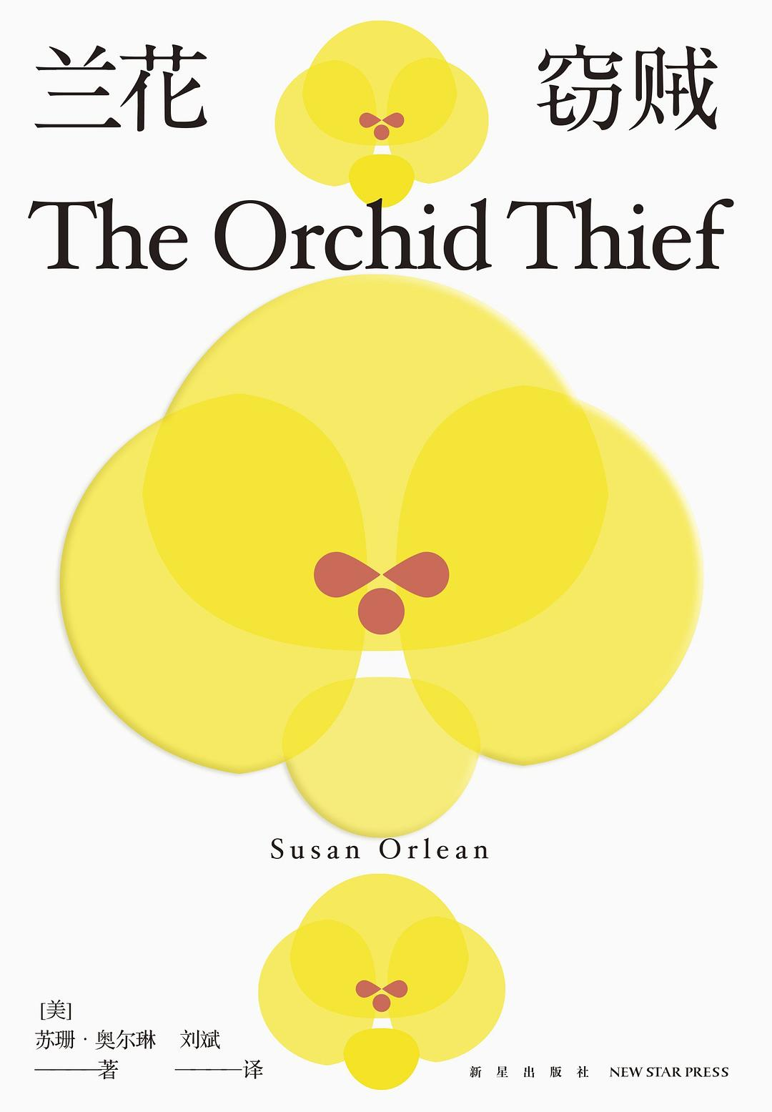

### 基本信息

作者:  
[美]苏珊·奥尔琳  
出版社:  
新星出版社  
原作名:  
The  
Orchid  
Thief:  
A  
True  
Story  
of  
Beauty  
and  
Obsession  
译者:  
刘斌  
出版年:  
2022-6  
页数:  
348  
定价:  
58.00元  
装帧:  
平装  
ISBN:  
9787513346535

### 豆瓣评分

### 评分占比

暂无

### 作者简介

作者 ｜ 苏珊·奥尔琳 Susan Orlean 哈佛大学尼曼学者，密歇根大学荣誉博士，古根海姆奖得主，美国当代知名的纪实作家之一。 从事非虚构写作数十年，自1992年起担任《纽约客》专职作家，同时为《Vogue》《滚石》《时尚先生》等媒体供稿。主要作品有《星期六之夜》《愿你被温柔爱过》《亲爱的图书馆》等。 以《兰花窃贼》改编为题材的电影《改编剧本》获得奥斯卡金像奖、柏林银熊奖、美国电影电视金球奖等奖项或提名。 译者 ｜ 刘斌 现为联合国粮食及农业组织工作，译有《走出防空洞》《想……》，合译《芭贝特之宴》《命运轶闻》《音乐记忆》等作品。

### 作品简介

◎如果没有热情，人类如何度过漫长的一生？ 不论是否钟情兰花，你都会爱上这本书。 ◎《纽约客》专栏作家、知名纪实作家苏珊·奥尔琳非虚构代表作 一段关于兰花的恩怨情仇 一本包罗万象的兰花百科 当代个人新闻写作经典 曾荣登《纽约时报》畅销书榜首|年度十大好书 ------------------------------------------------ ★内容介绍 兰花有着摄人心魄的魅力，仿佛与人类的精神世界相连，数百年来引无数人为之痴迷和癫狂。前仆后继的养兰人、采兰人、收藏家深入险境，不惜倾家荡产甚至走火入魔。 1994年，美国佛罗里达州保护区发生了一起震惊全境的兰花偷盗大案。事情引发了《纽约客》知名记者苏珊·奥尔琳的关注，她决定冒险前往当地一探究竟。在臭名昭著的兰花窃贼的带领下，苏珊踏入了这片神秘的保护区沼泽地。她历尽千辛万苦，采访许多兰花养育者后，不仅揭示了事实真相，还深入了解了一个对兰花充满狂热的世界，发现了其中种种恩怨情仇，以及兰花盗贼不被理解的狂热与执着背后的答案。 本书是苏珊·奥尔琳非虚构写作的经典代表。它宛如一本包罗万象的兰花百科，以细腻缜密的调查、独具匠心的观察、非凡的叙事天赋，揭示了原始丛林中的兰花繁育、产业化状况，以及独特的植物犯罪模式，同时也叙述了兰花收藏的历史。更重要的是，它揭示了那些与人类息息相关的奥秘。 ------------------------------------------------ ★名人&媒体推荐 我想弄清楚生活是真的有命运、定数，还是只是偶然。我们在“活着”这种混乱和不合逻辑的经历中，寻找一种秩序和逻辑。我认为，人会抓住一个小小的立足点，让自己觉得这个世界上是有逻辑的，自己的生活是有一些秩序感的。我们非常渴望这种感觉，这很有意思。 ——苏珊·奥尔琳 在当代作家中，我非常喜欢苏珊·奥尔琳的笔调——写作风格自然得体，对书写的主题热情洋溢。更重要的是，还拥有特别的幽默感。 ——何伟，《江城》 《寻路中国》作者 苏珊·奥尔琳如梦般的书写。奥尔琳的故事之所以引人入胜，在于她剖析了收藏家的痴迷以及当代佛罗里达独特的精神与自然状态。 ──迈克尔·波伦，《杂食者的两难》作者 《兰花窃贼》如同兰花一般，于微小之物中蕴藏壮阔，富含高贵与热情，将奥尔琳的天赋绚烂绽放。 ——《纽约时报书评》 引人入胜……关于偷窃、憎恨、贪婪、嫉妒、疯癫、陷害的故事……一段令人忘我的旅程。 ──《洛杉矶时报》

## 秋素春秾



### 基本信息

作者:  
王路  
出版社:  
海天出版社  
出版年:  
2022-7-1  
页数:  
272  
定价:  
48.00元  
装帧:  
平装  
ISBN:  
9787550734265

### 豆瓣评分

### 评分占比

暂无

### 作者简介

王路，作家，著有《秋素春秾》《韩愈传》《水浒白看》等。曾供职于中国国际广播电台、凤凰新闻客户端。微信公众号：王路在隐身。

### 作品简介

秾，是草木繁盛的意思。秾李夭桃，是春天的景象。到了秋天，木叶摇落，是宋玉之悲，一切山河大地都素净了。《秋素春秾》——秋素，是别离；春秾，是相会；光阴就在这重重叠叠的别离与相逢中流转不停。 本书是青年作家王路的最新散文集。分为“尘世”“有情”“行客”“光阴”“春晖”五部分。文章写于最近十年，所写内容则有时追溯至二三十年前，呈现有情的别离与相逢、秋素与春秾在尘世留下的印迹。 —— 《古诗十九首》云：今日良宴会，欢乐难具陈。又云：人生天地间，忽如远行客。本书记录了一些难具陈的往事，未必是良宴会，未必是欢乐，却都像远行客那样过去了，兹录二三： 这次，过了黄龙洞，未到天宫圣水时，在一个根本不是歇脚的地方，无名的台阶上下之间，我想，就到这儿吧，哪里不是金顶呢。抬眼，一旁岩石上，镌着四个字：壁立万仞。 突然觉得，如果一个人还能想到买东西，他对这世界还是眷恋的，对生活还留存一点热爱，哪怕像寒冬里的一滴泪，初滴下来也有温吞的热。 游弋在寂静太虚中的清凉皓月，无论阴晴变迁，寒暑代谢，无论是朔是望，是亏是盈，周遍皎洁的朗净圆满，终究常在。

## 以鹰之名

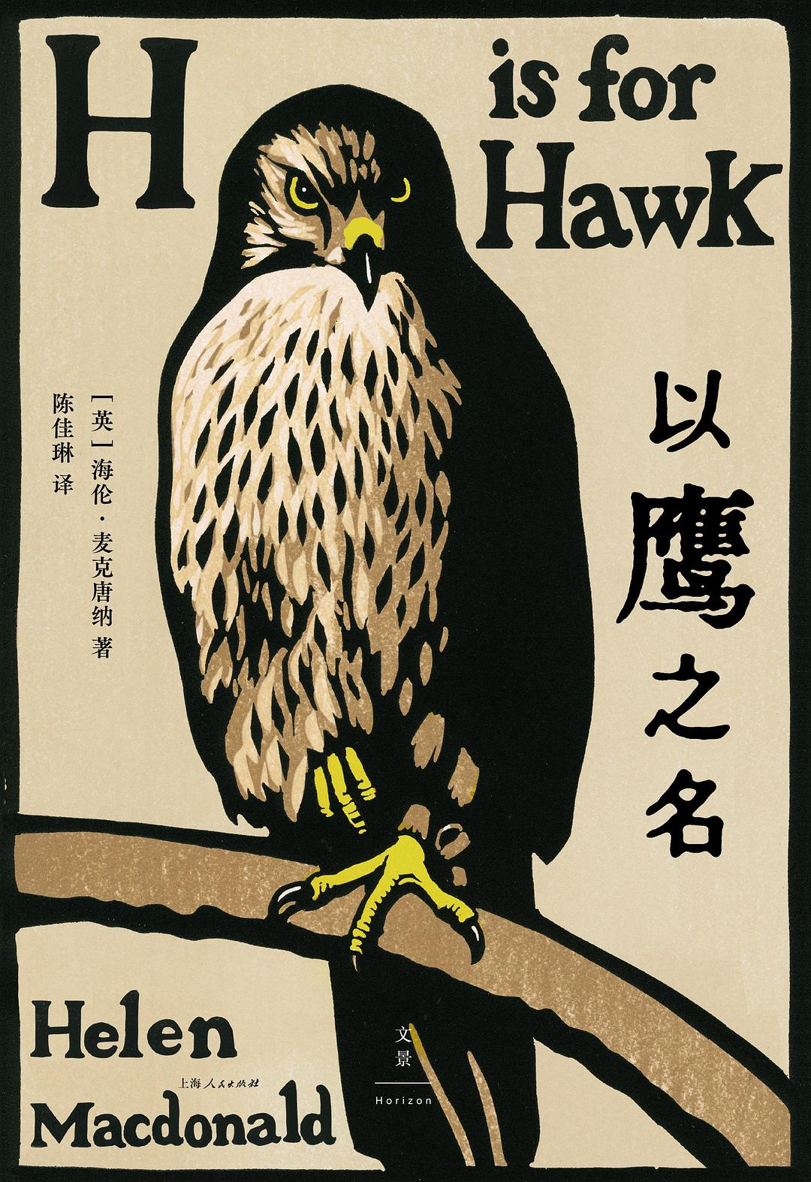

### 基本信息

作者:  
[英]海伦·麦克唐纳  
出版社:  
上海人民出版社  
出品方:  
世纪文景  
原作名:  
H  
is  
for  
Hawk  
译者:  
陈佳琳  
出版年:  
2022-7  
页数:  
328  
装帧:  
精装  
ISBN:  
9787208176584

### 豆瓣评分

### 评分占比

暂无

### 作者简介

海伦·麦克唐纳（Helen Macdonald，1970— ），英国作家、诗人、自然主义者、历史学家，剑桥大学历史与哲学系附属研究学者（Affiliated Research Scholar）。著有诗集《简单的事物》（Simple Objects）、《谢勒的鱼》（Shaler’s Fish）、《隼》（Falcon）、《以鹰之名》（H is for Hawk）等著作，其中《以鹰之名》获得过2014年塞缪尔·约翰逊奖（Samuel Johnson Prize）及2014年度科斯塔图书奖最佳图书（Costa Book of the Year）等奖项。

### 作品简介

●最负盛名的非虚构文学奖塞缪尔·约翰逊奖获奖作品 ●科斯塔图书奖最佳图书： “非常独特、美丽的一本书，带有灼痛的真情流露与出色的描写叙述，举世无双的现代文学。” 一个骤失父亲的女儿，一位写出传世亚瑟王传奇的潦倒作家， 以鹰的名义，他们相隔百年却遥相呼应——有些伤口，永远 不会愈合。 以驯鹰的名义，他们放飞手中的鹰，期望那条象征习惯、饥饿、伙伴，被驯鹰人称为“爱”的线，永不消失…… -------------- 2007年，父亲骤然离世的那段日子，海伦·麦克唐纳回忆：“当时我再也不想当人，选择走入小时候本能迷上的苍鹰世界，因为做一个人，我就会感受心里深处那不见底的悲伤和情绪。我想停止那一切，飞离那一切，我想变成其他生物。” 她开始训练世上最难驯服的禽鸟：苍鹰，自由野性的象征。日日活在鹰的世界，离开人群投入荒野天际。在这个过程中，她与儿时熟读的作品《苍鹰》的作者T.H.怀特重逢，追寻了与自己相同的怀特离群索居、训练苍鹰的过程。 -------------- 非常独特、美丽的一本书，带有灼痛的真情流露与出色的描写叙述，举世无双的现代文学。——科斯塔文学奖 我深信它即将成为以大自然为题材的经典之作。——《卫报》 这本近似野性的美丽之书，告诉我们原来出色的自然书写可以如此揭示我们与野生世界的亲密关系。它如此高明，有时候还会伤害着我而暂时无法阅读；它在心头划出鲜血，却可以疗愈人心。让人马上就想读的经典。——《纽约时报》 麦克唐纳这本书的精髓在于，她用一针一线将各种不同的碎片编织而成，字字句句富有深度含意。 它最有趣的一点是，她把我们所居住世界的外在与核心看得一清二楚。 ——《纽约书评》 人与自然心灵相通的结构，结合崭新与怀旧的自然写作与人文哲思，原创性十足，也是失落与疗愈的奇幻“文学”，从来没有人像她因为看了一只猛禽飞过天空，而改变了人生。——《国家》 优雅自如地融合自然书写、个人回忆录、文学肖像、丧亲试炼……它用你没想过的方式照亮着你从没想过要探寻的角落。 ——《华盛顿邮报》 她把人类与动物之间的邂逅，描绘写得引人入胜。——《国家地理》杂志 一本结合回忆录、自然文学、史实与驯鹰术的卓越之书，它跟之前读过的书完全不同。 麦克唐纳在她的回忆录里，用丰富的文字表现告诉我们，只要抬头看这个世界，就可以改变我们已经顺从或认命的人生。 ——《洛杉矶时报》

## 人间呐喊：解读鲁迅《呐喊》



### 基本信息

作者:  
孔庆东  
出版社:  
北京大学出版社  
出品方:  
培文  
副标题:  
解读鲁迅《呐喊》  
出版年:  
2022-7  
页数:  
576  
定价:  
118.00  
装帧:  
平装  
丛书:  
孔庆东解读鲁迅小说  
ISBN:  
9787301330043

### 豆瓣评分

### 评分占比

暂无

### 作者简介

孔庆东，人称“北大醉侠”，被誉为“继钱锺书以来真正的幽默”！不把自己关在象牙塔中的北京大学中文系教授，央视“百家讲坛”著名坛主，新浪文化博客首席博主。1983年自哈尔滨考入北京大学中文系，后留校任教。曾高票数当选北大“最受学生爱戴的老师暨十佳教师”。孔老师博古通今，有奇才异想，写文犀利独到、天马行空、任意挥洒。 二十余年来，孔老师先后写出当下中国罕见的痛快文字，其《地狱彷徨：解读鲁迅〈彷徨〉》《金庸者谁：北大金庸研究课堂实录》《47楼207》《空山疯语》《超越雅俗》《正说鲁迅》《金庸评传》《笑书神侠》等书一直畅销不衰。

### 作品简介

你或许还记得字缝中透出“吃人”二字，但你注意没，狂人最后也去“吃人”了？ 你或许还记得“茴”有四种写法，但你注意意象“掺酒”指向“凉薄”没？ 你或许还记得精神胜利法，但阿Q最后死于隔膜，死于程序正义？ 你或许认为《一件小事》写的是简单的好人好事，但“碰瓷儿”背后可能非常复杂。 你或许知道《风波》讲的是辫子和脑袋的事儿，但这里竟讲了“书的恐怖”？ …… 就算你看《呐喊》百遍，这本书也能给你新的启发。 本书以孔庆东教授多年来讲授“鲁迅小说研究”的课堂记录为底本，将场场爆满的孔庆东北大课堂向大众敞开。 作者用鲁迅般的敏锐，对鲁迅小说集《呐喊》中的所有作品，或逐句分析，或就某一作品的某一问题（如意象等）进行深刻解读。孔老师用异想才思，将鲁迅小说创作背景、深刻思想、创作技巧（如动词运用，颜色运用，探索结构、布局、视角，使用连环格……）等娓娓道来。解读同时或揭露人性，或直面困境，可以说孔老师的解读也同样是“为人生”“为人间”的解读。 虽为解读，作者也从鲁迅文字出发，评身边事、当时事，或带我们了解语言流变、地方风俗、社会状况……兴味盎然，无所不包。 从鲁迅的文字中，孔老师的解读中，我们或许可以感受到一种巨大的力量，以找到一条坚定的人生道路。

## 写给星期五早上不听海的人：聂鲁达诗歌精选集

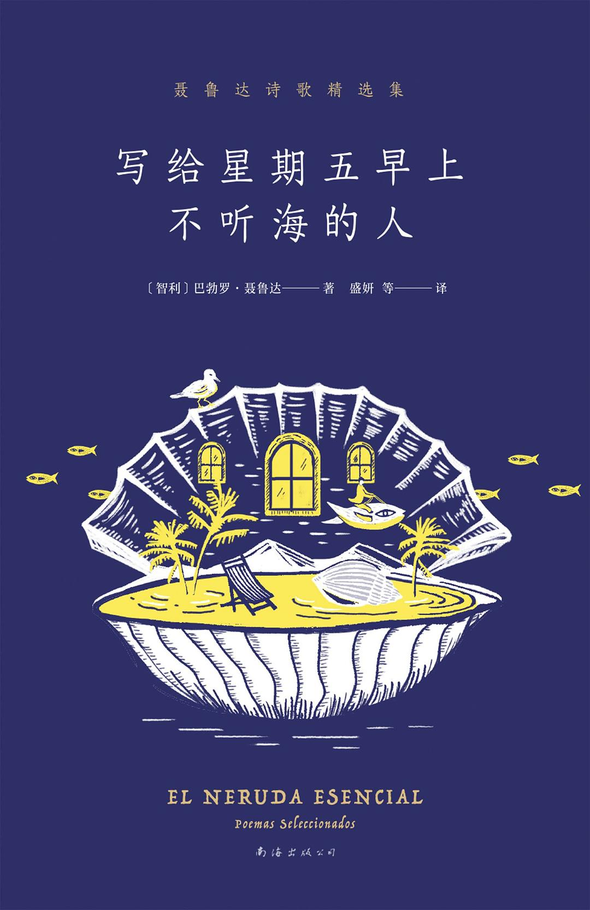

### 基本信息

作者:  
[智利]  
巴勃罗·聂鲁达  
出版社:  
南海出版公司  
出品方:  
新经典文化  
副标题:  
聂鲁达诗歌精选集  
原作名:  
El  
Neruda  
Esencial:  
Poemas  
Seleccionados  
译者:  
盛妍  
等  
出版年:  
2022-6  
页数:  
156  
定价:  
49  
装帧:  
精装  
丛书:  
新经典文库：巴勃罗·聂鲁达作品  
ISBN:  
9787573500229

### 豆瓣评分

8.8

### 评分占比

五星： 28.1%  
 四星： 54.7%  
 三星： 17.2%  
 二星： 0.0%  
 一星： 0.0%

### 作者简介

巴勃罗·聂鲁达，1904年出生于智利帕拉尔。19岁出版首部诗集，20岁享誉全国。著有《二十首情诗和一首绝望的歌》《大地上的居所》《漫歌》《元素颂》《疑问集》等数十部诗集，被誉为“人民的诗人”。1971年获诺贝尔文学奖。

### 作品简介

巴勃罗·聂鲁达，1904年出生于智利帕拉尔。19岁出版首部诗集，20岁享誉全国。著有《二十首情诗和一首绝望的歌》《大地上的居所》《漫歌》《元素颂》《疑问集》等数十部诗集，被誉为“人民的诗人”。1971年获诺贝尔文学奖。

## 知堂回想录

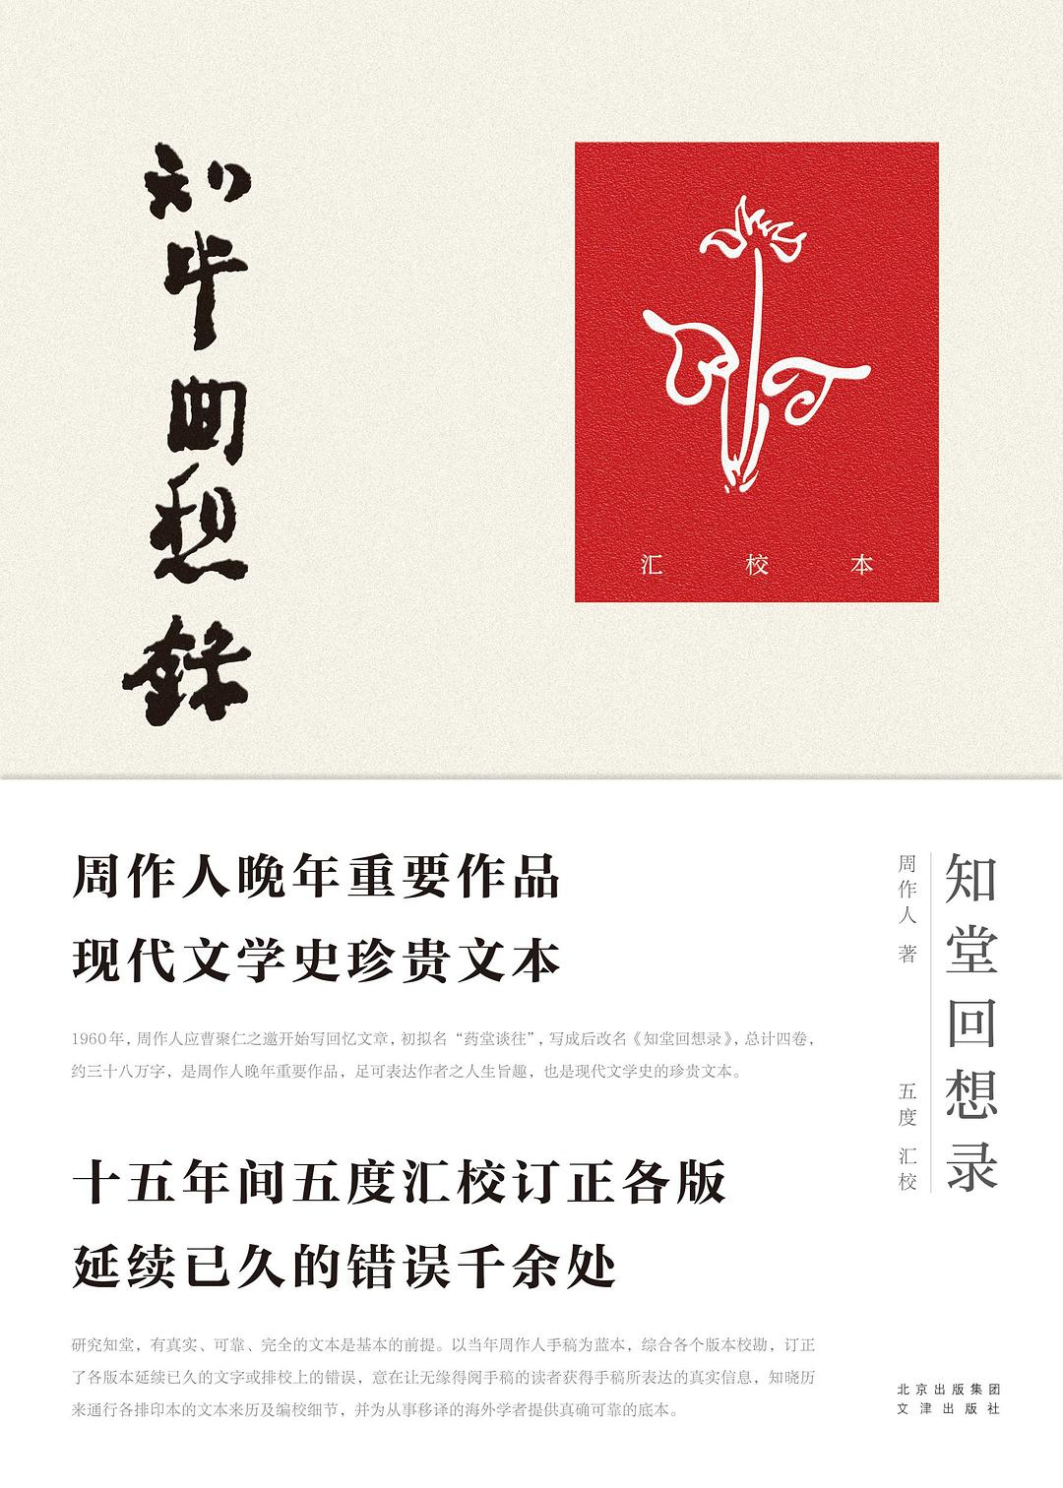

### 基本信息

作者:  
周作人  
/  
五度  
汇校  
出版社:  
文津出版社  
出品方:  
微言传媒  
出版年:  
2022-6-1  
页数:  
708  
定价:  
168  
装帧:  
精装  
ISBN:  
9787805547596

### 豆瓣评分

### 评分占比

暂无

### 作者简介

周作人（1885—1967） 浙江绍兴人。中国现代著名散文家、文学理论家、评论家、诗人、翻译家。中国现代散文的开创者与倡导者之一

### 作品简介

1960年，周作人应曹聚仁之邀开始写回忆文章，初拟名“药堂谈往”，写成后改名《知堂回想录》，总计四卷，约三十八万字，是周作人晚年重要作品，足可表达作者之人生旨趣，也是现代文学史的珍贵文本。此次五度汇校本《知堂回想录》以周作人当年手稿复印件为蓝本，对照各版本逐字校订，订正了各版本延续已久的文字或排校上的错误，总计千余处，力求为读者提供真确可靠的文本。 【编辑推荐】 《知堂回想录》是周作人晚年重要作品，现代文学史珍贵文本 周作人的一生都在这本书里，它反映了作者的人生旨趣。周作人一生经历颇丰，与当时众多文化名家交往。周作人在书中除讲述外，也抄引了大量他人的作品，因此保留了众多现当代文学史料。 《知堂回想录：汇校本》以当年周作人手稿复印件为蓝本，综合各个版本反复校勘，十五年间五度汇校，订正各版延续已久的错误千余处 研究知堂，有真实、可靠、完全的文本是基本的前提。1970年《知堂回想录》的初版，即香港“三育本”出版后，有诸多版本问世，“三育本”正是后续版本的始祖及文本来源。因时代所限，“三育本”在排印中存在技术性问题，此外也有相当一部分为曹聚仁先生职分内的编辑处理。（三育本的欠完善，并不减损其真价值，相信会得到应有的重视。）大陆也多有单行本出版，但因简体中文版多以初版“三育本”为基础进行，因此各版在文字上有不少错误延续自“三育本”，更有汉字繁简转化过程中出现的种种痼疾。此次汇校，前后历十五年，汇校者以当年周作人手稿复印件为蓝本，综合各个版本反复校勘，订正了各版本延续已久的文字或排校上的错误，总计千余处，意在让无缘得阅手稿的读者获得手稿所表达的真实信息，知晓历来通行各排印本的文本来历及编校细节，并为从事迻译的海外学者提供真确可靠的底本。 附录部分汇校图片、部分相关人士往来书信，以供有兴趣了解本书写作及编辑出版情况的读者查阅。

## 汤姆的午夜花园

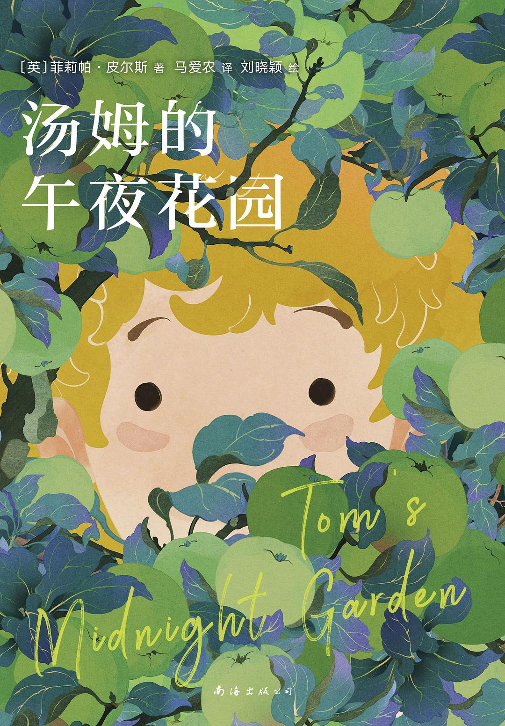

### 基本信息

作者:  
[英]  
菲莉帕•皮尔斯  
出版社:  
南海出版公司  
出品方:  
爱心树童书  
原作名:  
Tom‘s  
Midnight  
Garden  
译者:  
马爱农  
出版年:  
2022-6-1  
页数:  
256  
定价:  
39.5  
装帧:  
平装  
ISBN:  
9787573501721

### 豆瓣评分

8.8

### 评分占比

五星： 53.3%  
 四星： 43.3%  
 三星： 3.3%  
 二星： 0.0%  
 一星： 0.0%

### 作者简介

菲莉帕·皮尔斯（1920—2006） 英国儿童文学作家。她成长于一座美丽的乡间老房子中。由于自幼体弱多病，八岁才上学，但她从小即对英语语言文学怀有极其浓厚的兴趣，长大后进入剑桥大学格顿学院学习英语及历史。她一开始创作的两本书均取材于自己的童年生活。《汤姆的午夜花园》中格温阿姨妈所住的老房子，就来自她本人出生并成长的古老家宅。

### 作品简介

菲莉帕·皮尔斯（1920—2006） 英国儿童文学作家。她成长于一座美丽的乡间老房子中。由于自幼体弱多病，八岁才上学，但她从小即对英语语言文学怀有极其浓厚的兴趣，长大后进入剑桥大学格顿学院学习英语及历史。她一开始创作的两本书均取材于自己的童年生活。《汤姆的午夜花园》中格温阿姨妈所住的老房子，就来自她本人出生并成长的古老家宅。

## 帕拉尼克谈写作

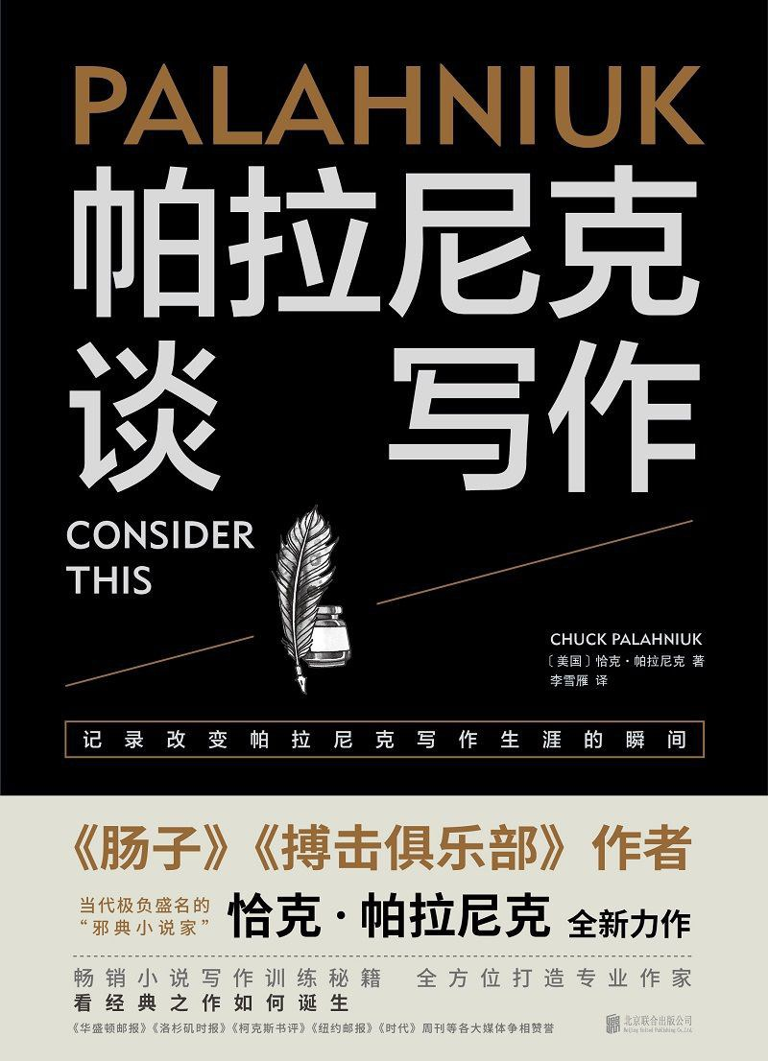

### 基本信息

作者:  
[美]  
恰克·帕拉尼克（Chuck  
Palahniuk）  
出版社:  
北京联合出版公司  
出品方:  
凤凰壹力  
原作名:  
Consider  
This:  
Moments  
in  
My  
Writing  
Life  
After  
Which  
Everything  
Was  
Different  
译者:  
李雪雁  
出版年:  
2022-7  
页数:  
264  
定价:  
49.80元  
装帧:  
精装  
ISBN:  
9787559660558

### 豆瓣评分

### 评分占比

暂无

### 作者简介

恰克·帕拉尼克，1962年出生于美国，是一名特立独行的当代小说天才，在全世界范围内拥有大量忠实的粉丝。主要作品有《隐形怪物》《搏击俱乐部》《肠子》《窒息》《幸存者》《撞车俱乐部》等。这些作品糅合了讽刺、戏剧、恐怖、真实与美丽等元素，呈现出一种独特的超现实主义黑色幽默。其中，《搏击俱乐部》被导演大卫·芬奇改编成同名电影，他也因此得到来自全世界的关注和认可。

### 作品简介

恰克·帕拉尼克，1962年出生于美国，是一名特立独行的当代小说天才，在全世界范围内拥有大量忠实的粉丝。主要作品有《隐形怪物》《搏击俱乐部》《肠子》《窒息》《幸存者》《撞车俱乐部》等。这些作品糅合了讽刺、戏剧、恐怖、真实与美丽等元素，呈现出一种独特的超现实主义黑色幽默。其中，《搏击俱乐部》被导演大卫·芬奇改编成同名电影，他也因此得到来自全世界的关注和认可。

## 思于他处

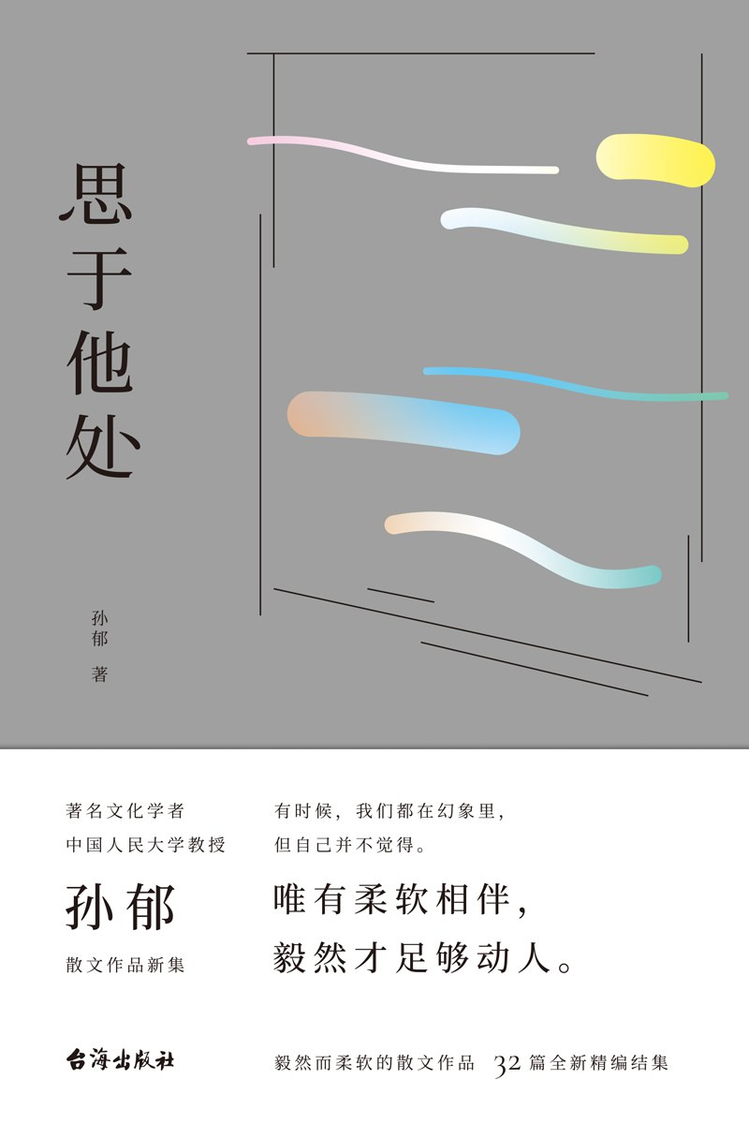

### 基本信息

作者:  
孙郁  
出版社:  
台海出版社  
出品方:  
领读文化  
出版年:  
2022-6-1  
页数:  
302  
定价:  
65.00元  
装帧:  
平装  
ISBN:  
9787516832905

### 豆瓣评分

9.2

### 评分占比

五星： 57.9%  
 四星： 34.2%  
 三星： 5.3%  
 二星： 0.0%  
 一星： 2.6%

### 作者简介

孙郁，1957年出生于辽宁大连。曾任中国人民大学文学院院长、北京鲁迅博物馆馆长、《北京日报》文艺周刊主编，现为中国人民大学教授、中国鲁迅研究会会长。 主要著作有《民国文学十五讲》《鲁迅忧思录》《革命时代的士大夫：汪曾祺闲录》《鲁迅与周作人》等。曾获第12届华语传媒大奖“年度文学评论家”奖（2014），第二届汪曾祺散文奖（2018），第五届“朱自清散文奖”（2018）等。

### 作品简介

孙郁，1957年出生于辽宁大连。曾任中国人民大学文学院院长、北京鲁迅博物馆馆长、《北京日报》文艺周刊主编，现为中国人民大学教授、中国鲁迅研究会会长。 主要著作有《民国文学十五讲》《鲁迅忧思录》《革命时代的士大夫：汪曾祺闲录》《鲁迅与周作人》等。曾获第12届华语传媒大奖“年度文学评论家”奖（2014），第二届汪曾祺散文奖（2018），第五届“朱自清散文奖”（2018）等。

## 日耳曼中世纪文学

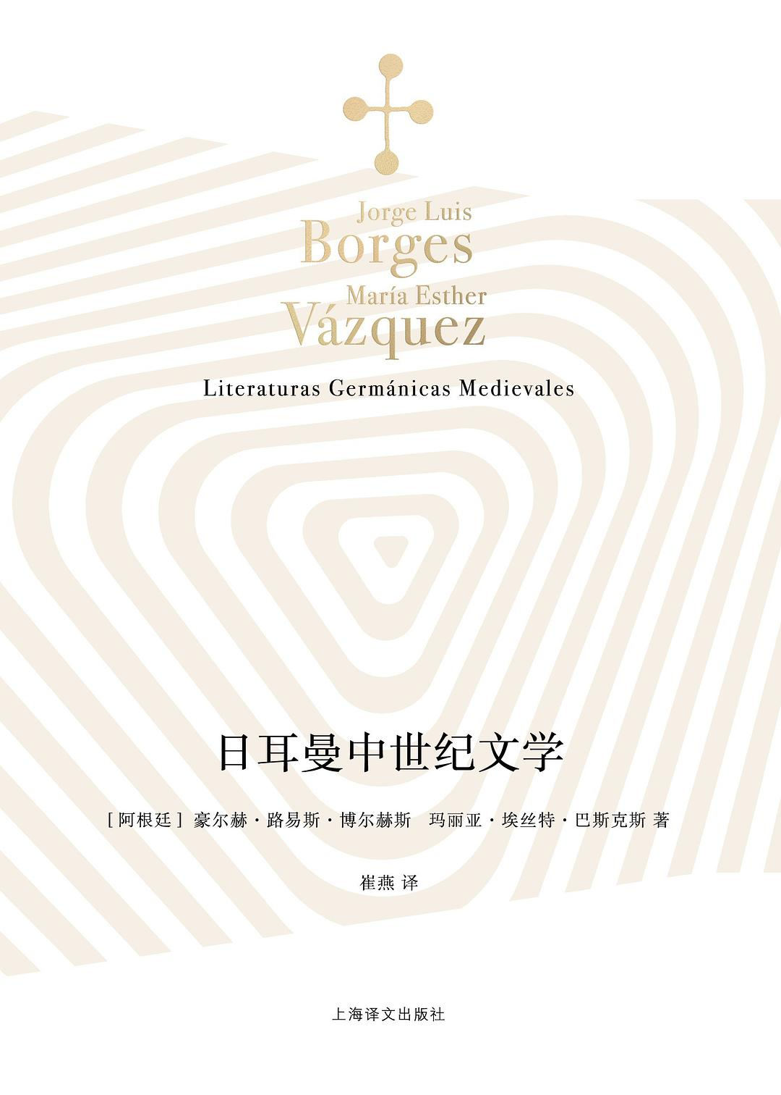

### 基本信息

作者:  
[阿根廷]  
豪尔赫·路易斯·博尔赫斯  
/  
[阿根廷]  
玛丽亚·埃丝特·巴斯克斯  
出版社:  
上海译文出版社  
原作名:  
Literaturas  
Germánicas  
Medievales  
译者:  
崔燕  
出版年:  
2022-7  
页数:  
260  
定价:  
69.00  
装帧:  
平装  
丛书:  
博尔赫斯全集  
ISBN:  
9787532788705

### 豆瓣评分

### 评分占比

暂无

### 作者简介

豪尔赫·路易斯·博尔赫斯（Jorge Luis Borges，1899—1986 ） 阿根廷诗人、小说家、评论家、翻译家，西班牙语文学大师。 一八九九年八月二十四日出生于布宜诺斯艾利斯，少年时随家人旅居欧洲。 一九二三年出版第一部诗集《布宜诺斯艾利斯激情》，一九二五年出版第一部随笔集《探讨集》，一九三五年出版第一部短篇小说集《恶棍列传》，逐步奠定在阿根廷文坛的地位。代表诗集《圣马丁札记》《老虎的金黄》，小说集《小径分岔的花园》《阿莱夫》，随笔集《永恒史》《探讨别集》等更为其赢得国际声誉。译有王尔德、吴尔夫、福克纳等作家作品。 曾任阿根廷国家图书馆馆长、布宜诺斯艾利斯大学文学教授，获得阿根廷国家文学奖、福门托国际出版奖、耶路撒冷奖、巴尔赞奖、奇诺·德尔杜卡奖、塞万提斯奖等多个文学大奖。一九八六年六月十四日病逝于瑞士日内瓦。

### 作品简介

* 博尔赫斯献给日耳曼文学的一封情书 * 揭开同源同根的三种神秘文学之谜 * 亦幻亦真的传说 玄而又玄的神话 大气磅礴的史诗 豪尔赫·路易斯·博尔赫斯是阿根廷著名诗人、小说家、散文家，他与阿根廷作家玛丽亚·埃丝特·巴斯克斯合作，将日耳曼中世纪文学介绍给读者，将源自同一个根系的三种文学汇总成了一部珍贵的著作。 博尔赫斯认为日耳曼可以视作风俗、语言、传统和神话传说都较为接近的多个部族的集合体，其地理意义远不如民族意义。博尔赫斯对日耳曼古代文学有一份独特的热爱，他将几乎隐没于故纸堆里的史诗、诗歌、传奇故事用生动有趣的语言娓娓道来，仿佛一门由文学巨匠亲授的珍贵文学课，带领我们走近文学史里这个神秘的领地。 圣诞节为何要挂槲寄生？洛基心如蛇蝎，化身为女子，杀死了夏日神巴德尔？《贝奥武甫》和《伊利亚特》的价值孰高孰低？《尼伯龙根之歌》是如何影响了瓦格纳的创作？萨迦、史诗、挽歌、埃达……英格兰的撒克逊文学、德意志文学和斯堪的纳维亚文学都源自同一个根系——日耳曼尼亚。博尔赫斯穿越悠悠岁月，回到一个比传说和神话更为古老的世界，将文学史上的这一瑰宝展现在我们的眼前，叩响历史的余音。

## 热情的去向：《西班牙断章》姊妹篇

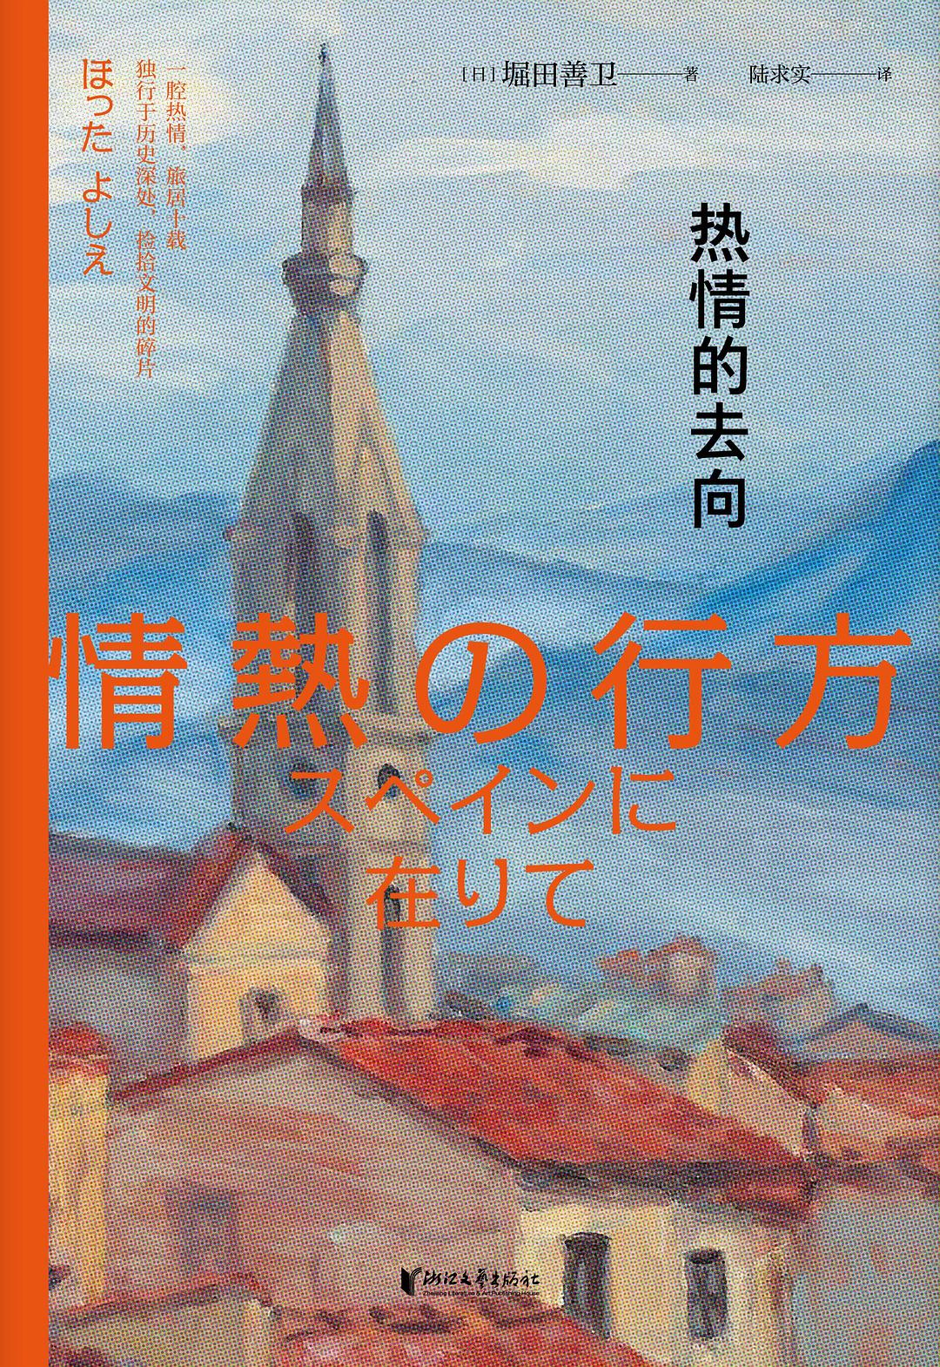

### 基本信息

作者:  
[日本]  
堀田善卫  
出版社:  
浙江文艺出版社  
出品方:  
KEY·可以文化  
副标题:  
《西班牙断章》姊妹篇  
原作名:  
情熱の行方  
译者:  
陆求实  
出版年:  
2022-6  
页数:  
196  
定价:  
52.00元  
装帧:  
精装  
丛书:  
堀田善卫  
系列  
ISBN:  
9787533967499

### 豆瓣评分

8.5

### 评分占比

五星： 26.3%  
 四星： 68.4%  
 三星： 5.3%  
 二星： 0.0%  
 一星： 0.0%

### 作者简介

堀田善卫（1918—1998），芥川龙之介奖获奖作家，日本“战后派文学”代表作家、评论家，多次获得日本的重要文学奖项。1948年发表了第一部小说《祖国丧失》的第一章《波浪之下》。1951年，凭借《广场的孤独》《汉奸》斩获第26届芥川文学奖，引起了文坛的关注。 此后，他接连创作了《历史》《夜晚的森林》《时间》《纪念碑》等历史题材作品，创作生涯持续到晚年。堀田善卫具有超越同时代作家的全球性视角，游历多国。独特的创作题材与贯彻其中的对历史的深刻反思，让他的作品受到世界范围的广泛认可，被翻译为中文、英语、俄语、韩语等多种语言。

### 作品简介

▶宫崎骏的精神偶像、芥川奖得主——堀田善卫 ▶旅居西班牙十年珍贵游记 | 首度翻译引进中国 |《西班牙断章》姊妹篇 ▶从卡斯蒂利亚高原到比利牛斯山麓； ▶看日本著名知识分子如何深入西班牙矛盾重重的精神内核； ▶只身丈量昔日“海上霸主”血泪交织的现代化历程； “人的热情，究竟能够驱动一个人走到何处、走得多远？”——堀田善卫 —————————————— 【内容简介】 《热情的去向》是日本芥川龙之介奖得主、“战后派文学”代表作家堀田善卫依据其旅居西班牙近十年的亲身经历创作的文化随笔集。本书是《西班牙断章》的姊妹篇。 因戈雅画作与西班牙结缘，堀田善卫于上世纪七十至八十年代远赴异国，足迹遍布伊比利亚半岛：位于“大地之极”的历史名城圣地亚哥-德孔波斯特拉；见证异质文化交汇融合的阿拉贡；在独立之路上坎坷前行的加泰罗尼亚自治区……作者还实地探访了由法国和西班牙共同参与管理的安道尔、拥有欧洲最古老语言之一的巴斯克地区，以及马约卡岛上的犹太人聚居地等长期以来被忽视的区域和边缘性群体。 在饱览各地山川风物的同时，堀田善卫以洒脱自然的笔调将西班牙及周边地区千百年来的历史进程与社会变迁娓娓道来。特别是对于战争酷烈的反思和有关人类文明多样性的体悟，反映出作者超越同时代作家的全球性视野和广阔视域。 —————————————— 【编辑推荐】 ※动漫大师宫崎骏的精神引路人——堀田善卫 堀田善卫是日本著名作家、知识分子，在东西方社会均享有极高的声誉，著作曾被大量译为中文、英语、俄语、韩语等。动画大师宫崎骏曾在多次访谈中提到自己的创作深受堀田善卫文学作品的影响，例如，电影《起风了》中所传达的对于战争和历史的反思就与堀田的价值观深深共鸣。 ※一本有深度的游记，一本有温度的“史记” 堀田善卫亲身经历二十世纪诸多重大历史事件，无休止的战乱、纷争让他深刻反思人性和人类社会的本质；而少年时期的成长经历和对于文学艺术的热爱共同塑造了他超越国族与地域限制的国际化视野。终于，他将目光投向了西班牙这片陌生的土地。在这里，堀田发现了多元文明经历对撞、交融，最终实现和谐共存的生动例证。 —————————————— 【名人推荐】 ◆对我来说，堀田先生是特别的存在。我成为他的读者已经有三十年，这些年来，堀田先生的脚步和作品，不知给了我多少力量。——宫崎骏 ◆……（堀田善卫）为中国人提供了一个新鲜的榜样——‘痛感自己文明享受能力的狭窄’，并下决心实践纠正自己这一毛病。—— 张承志

## 西班牙断章

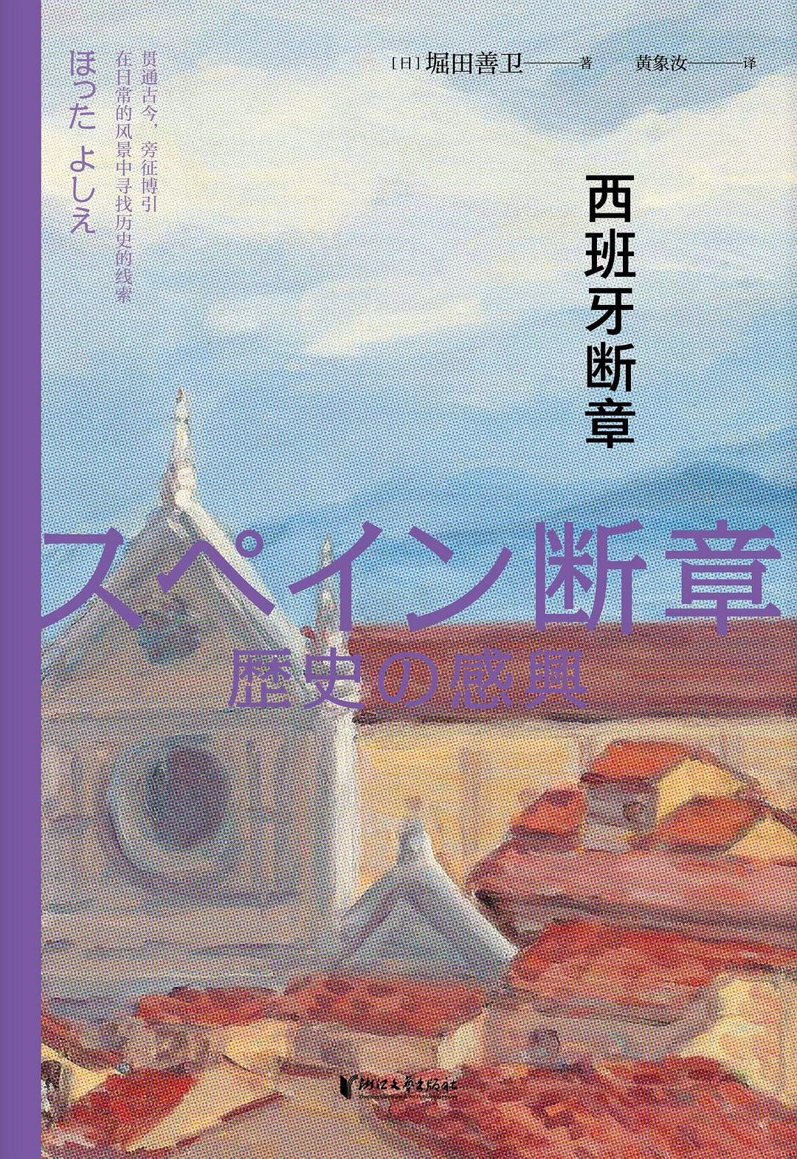

### 基本信息

作者:  
[日]堀田善卫  
出版社:  
浙江文艺出版社  
出品方:  
KEY·可以文化  
原作名:  
スペイン断章  
译者:  
黄象汝  
出版年:  
2022-6  
页数:  
176  
定价:  
48.00元  
装帧:  
精装  
丛书:  
堀田善卫  
系列  
ISBN:  
9787533967505

### 豆瓣评分

8.5

### 评分占比

五星： 25.0%  
 四星： 70.0%  
 三星： 5.0%  
 二星： 0.0%  
 一星： 0.0%

### 作者简介

堀田善卫（1918—1998），芥川龙之介奖获奖作家，日本“战后派文学”代表作家、评论家，多次获得日本的重要文学奖项。1948年发表了第一部小说《祖国丧失》的第一章《波浪之下》。1951年，凭借《广场的孤独》《汉奸》斩获第26届芥川龙之介奖，引起了文坛的关注。此后，他接连创作了《历史》《夜晚的森林》《时间》《纪念碑》等历史题材作品，创作生涯持续到晚年。堀田善卫具有超越同时代作家的全球性视角，游历多国。独特的创作题材与贯彻其中的对历史的深刻反思，让他的作品受到世界范围的广泛认可，被翻译为中文、英语、俄语、韩语等多种语言。

### 作品简介

▶宫崎骏的精神导师、芥川奖得主——堀田善卫 ▶旅居西班牙十载随笔集国内首度翻译出版 ▶一本书读懂西班牙的源起、辉煌与没落 ▶从东方的视角重新审视欧洲的边界 ▶探寻散落的历史碎片，解读西班牙的精神内核 —————————————— 【内容简介】 1977年堀田带着家人前往西班牙，开始了长达10年的旅居生活，最初居住于临海的阿斯图里亚斯地区，后一路南下，途经莱昂、安达卢西亚、塞维利亚，最终来到格拉纳达。历史上，被驱赶至与大海仅有一线之隔的山区中的西班牙人，正是从阿斯图里亚地区绝地反击，在民族英雄佩拉约的旗帜下拉开了长达7个多世纪的“收复失地运动”的序幕。 西班牙的历史波澜起伏，纷争不断，古罗马、西哥特、阿拉伯的文化在这里交汇，留下了丰富的历史遗迹和文化瑰宝。深山中的古代遗迹、群山绿野的自然风光，以及壮丽的城堡与宫殿，无一不浸染着传奇的色彩，深谙西班牙文化和历史的堀田将它们娓娓道来。 —————————————— 【名人推荐】 ◆对我来说，堀田先生是特别的存在。我成为他的读者已经有三十年，这些年来，堀田先生的脚步和作品，不知给了我多少力量。 ——宫崎骏 ◆两次旅行西班牙，我的背囊里都有堀田善卫的书。《西班牙断章》，还有《热情的去向》。对照着他的描写，我踏遍了安达卢西亚的处处古迹。 ——张承志

## 痛快的日子

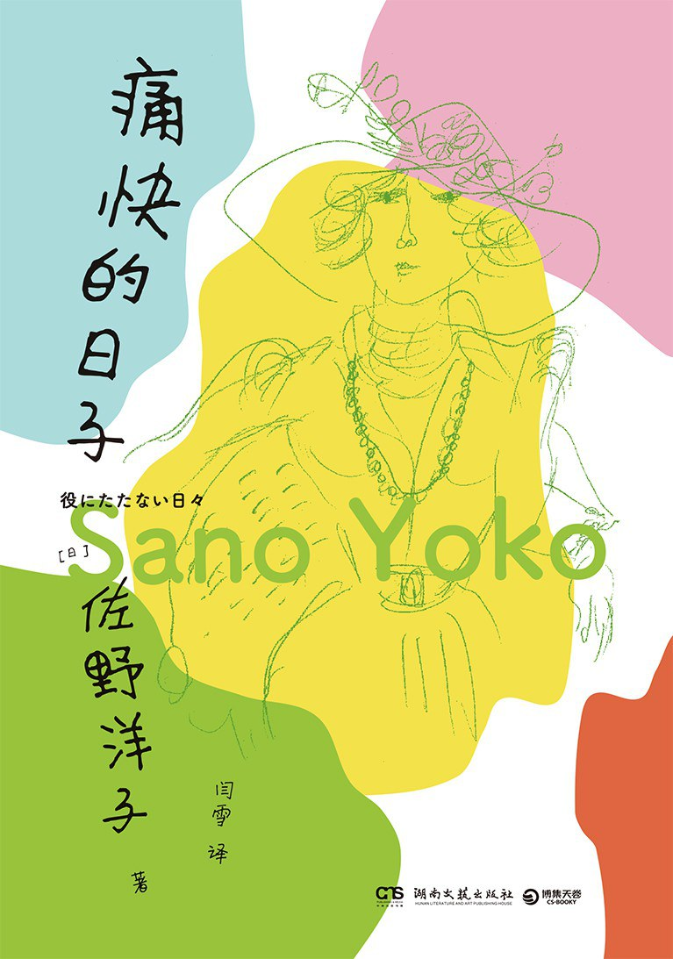

### 基本信息

作者:  
[日本]  
佐野洋子  
出版社:  
湖南文艺出版社  
出品方:  
博集天卷  
出版年:  
2022-7  
页数:  
296  
定价:  
48.00元  
装帧:  
平装  
ISBN:  
9787572606502

### 豆瓣评分

### 评分占比

暂无

### 作者简介

佐野洋子，日本绘本作家、散文家。 1938年生于北京，1947年返回日本。日本武藏野美术大学设计系毕业，曾留学德国柏林造型大学，学习石版画，学成归国后广泛活跃于绘本、童话、散文、翻译等领域。 佐野洋子创作形式不拘（铅笔、毛笔、油画、水彩、压克力等等），笔法豪迈，画 风独树一格。 代表作品：《活了100万次的猫》《没有神也没有佛》《静子》《我可不这么想》等。

### 作品简介

“无论到了几岁都要积极进取”像是一种强迫症不断对我们洗脑，慵懒、归于平淡的心反而轻松。 《活了100万次的猫》作者佐野洋子最后的人生自白，好评不断，重版归来。 在人生最后的日子里，佐野洋子健忘的症状愈来愈严重，接着她又发现自己罹患癌症，甚至癌细胞转移被告知只剩下两年生命。在这段看似人生末了的黑暗日子，她写下了她的日常生活，有她对食物的记忆，对各种人、事、物的观察，以及对老年、独居、死亡的种种看法。 但在这本书中，你看不到佐野有一丝消极。有的只是她面对生活与生命的直视和淡然。在面对生存的辛苦和不幸的同时，她以直白而诙谐的口吻展现了对生命的豁达，用淡然与豪爽的笔触，为这最后一步写下精彩痛快的一笔，让人在阅读过程里看见她的豁达，并偶尔会心一笑。 人生很麻烦，但只要吃饱喝足，就可以继续过日子，并且可以过得很痛快。 ----- 她的文字有种粗粝的力量感，不在笔触而在意态，一路前行，见啥风景就潇洒开谈，话题插枝就活，但不过分流连和经营。谈笑间，在时间的指缝中，已漏下金沙，留给我们循迹寻美。——黎戈（《平淡之喜》《时间的果》作者）

## 神曲

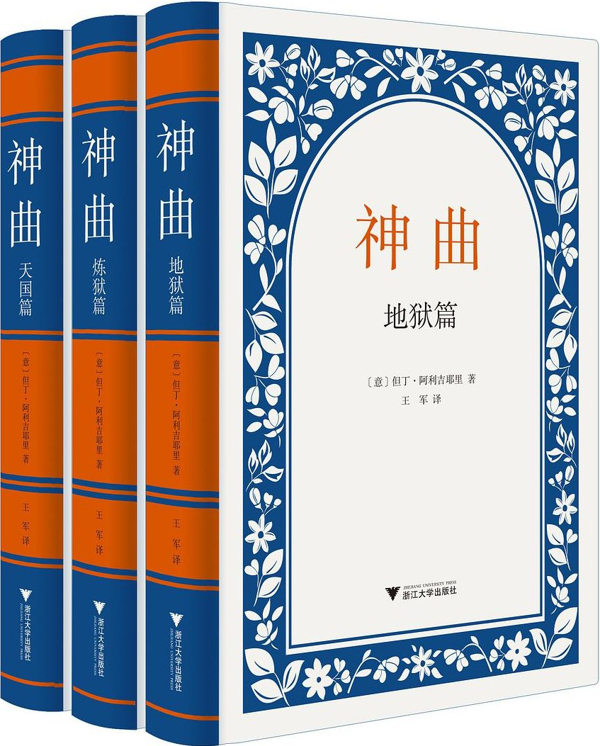

### 基本信息

作者:  
【意】但丁•阿利吉耶里  
出版社:  
浙江大学出版社  
出品方:  
启真馆  
原作名:  
Divina  
Commedia  
译者:  
王军  
出版年:  
2022-6  
页数:  
1128  
定价:  
248.00元  
装帧:  
精装  
ISBN:  
9787308211383

### 豆瓣评分

### 评分占比

暂无

### 作者简介

作者简介： 但丁•阿利吉耶里（Dante Alighieri，1265—1321），现代意大利语的奠基者，欧洲文艺复兴时代的开拓人物，他的史诗《神曲》是世界文学史上一部留名青史的作品。此外，他还著有《新生》《飨宴》《论俗语》《帝制论》等重要作品。 译者简介： 王军，北京外国语大学意大利语教授、博士生导师，中国意大利文学研究会副会长，中国译协汉译意研究会会长。2012年获意大利共和国总统授予的“意大利之星骑士勋章”。已出版译著：《疯狂的罗兰》（获第七届鲁迅文学奖文学翻译奖、意大利国家文学作品译者奖）、《歌集》和《神曲》。

### 作品简介

作者简介： 但丁•阿利吉耶里（Dante Alighieri，1265—1321），现代意大利语的奠基者，欧洲文艺复兴时代的开拓人物，他的史诗《神曲》是世界文学史上一部留名青史的作品。此外，他还著有《新生》《飨宴》《论俗语》《帝制论》等重要作品。 译者简介： 王军，北京外国语大学意大利语教授、博士生导师，中国意大利文学研究会副会长，中国译协汉译意研究会会长。2012年获意大利共和国总统授予的“意大利之星骑士勋章”。已出版译著：《疯狂的罗兰》（获第七届鲁迅文学奖文学翻译奖、意大利国家文学作品译者奖）、《歌集》和《神曲》。

## 我是我的光明

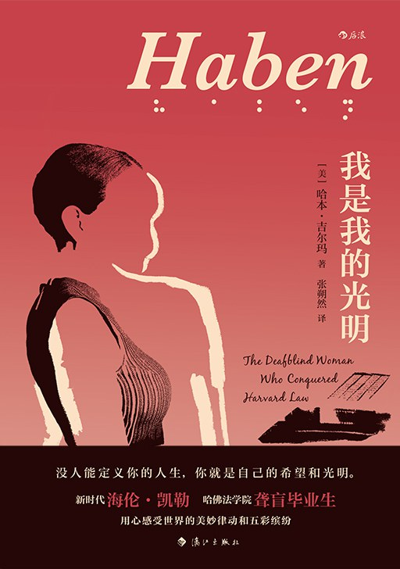

### 基本信息

作者:  
[美]  
哈本·吉尔玛  
出版社:  
漓江出版社  
出品方:  
后浪  
原作名:  
Haben:  
The  
Deafblind  
Woman  
Who  
Conquered  
Harvard  
Law  
译者:  
张朔然  
出版年:  
2022-6  
页数:  
320  
定价:  
49.80元  
装帧:  
平装  
ISBN:  
9787540791711

### 豆瓣评分

8.5

### 评分占比

五星： 37.5%  
 四星： 56.3%  
 三星： 6.3%  
 二星： 0.0%  
 一星： 0.0%

### 作者简介

哈本·吉尔玛（作者） • 1988年生 • 哈佛法学院毕业生，残疾人权利律师、作家、演说家 • 获 “海伦·凯勒”成就奖 • 奥巴马曾授予她“白宫变革领袖”称号 • 福布斯“三十岁以下三十位杰出人士”（30 Under 30）之一 • 美国前总统克林顿、加拿大总理特鲁多和德国前总理默克尔曾对哈本表示敬意 • 作品曾发表在英国《金融时报》、英国广播公司（BBC）、美国国家公共电台（NPR）、GOOD 杂志、《华盛顿邮报》等媒体上

### 作品简介

🌻 别人说她“做不到”“不可以”，她从不妥协， 总是找回自信和幸福的勇气。 新时代海伦·凯勒、哈佛法学院聋盲毕业生哈本·吉尔玛自传： 成就自我，更致力于改善残疾群体生存环境。 没人能定义她的人生，她就是自己的希望和光明！ 🌻 编辑推荐 ▲ 亚马逊4.7星，Goodreads 4.21星。 “这部自传充满坚韧和爱！”《我是我的光明》让你大笑，也让你深思。这是一场人生的冒险、一次心灵的救赎，更是一声对尊重和信任的呼吁。万千读者读后大受感动和鼓舞，找回直面人生困境的勇气。 ▲“逃避问题并不会让问题消失。从熊眼前跑开，它就会追你。” 哈本在书中讲述了自己因感到不被期待和需要而沮丧、因看不见、听不见而怯懦的曾经，也讲述了自己如何克服困难、找回自信、迈向广阔而精彩的天地。 ▲平装小开本，精巧便携，随时随地轻松阅读。书名起凸，配以Haben英文名的盲文字母，不妨闭上双眼，抚摸感受。渐变红色为主体，点缀以深红、浅橙色，英文字体连贯、洒脱，如哈本一般热情、快乐、自由、自信。 🌻 内容简介 哈本·吉尔玛毕业于哈佛法学院。她在这本回忆录中讲述了自己不可思议的精彩人生——学跳萨尔萨舞、参加木工班操作电锯、在非洲马里帮助建学校、去阿拉斯加攀冰山、在新泽西州和导盲犬一起训练、进入哈佛学习法律、受邀在白宫演讲…… 虽然视力和听力受限，但她坚定、自信，积极应对挑战、纵情享受生活，父母的信任和鼓励也给了哈本勇往直前、追求梦想的无限动力。 🌻 媒体推荐 ▲Goodreads 读者：充满坚韧和爱，令人惊叹。哈本教会我们拥抱未知，永不放弃，为自己而战。 ▲亚马逊读者：我也是一位聋盲人。哈本的文字优美、幽默，她的热情、勇敢、自信，以及应对困难的智慧更是给我启发。 ▲电影导演 Dream Hampton：哈本的伟大之处在于，她并不仅满足于“鼓舞人心”，她在用行动维护残疾群体的权益，推动社会的改变和发展。 ▲《福布斯杂志》：温和却有力量。 ▲《出版人周刊》：哈本是一位倡导权利与尊严人人平等的女性，她以智慧和热情带领读者走过她那常常不顺从的世界…… ▲《科克斯书评》：哈本向我们展示了人的无限勇气和潜能。

## 多情的不安

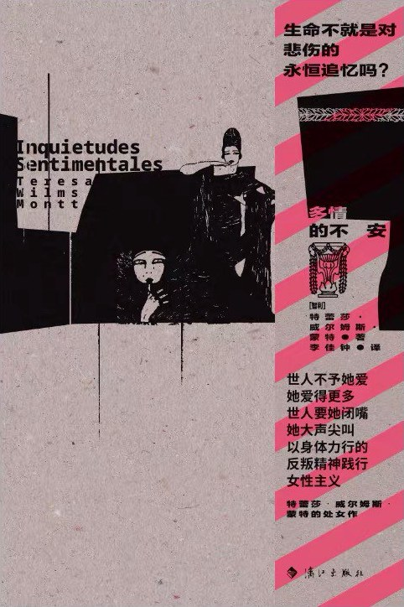

### 基本信息

作者:  
［智利］特蕾莎·威尔姆斯·蒙特  
出版社:  
漓江出版社  
出品方:  
胭+砚（YY）  
PROJECT  
译者:  
李佳钟  
出版年:  
2022-6  
页数:  
120  
装帧:  
平装  
ISBN:  
9787540792268

### 豆瓣评分

7.9

### 评分占比

五星： 37.5%  
 四星： 33.3%  
 三星： 20.8%  
 二星： 0.0%  
 一星： 8.3%

### 作者简介

特蕾莎·威尔姆斯·蒙特（Teresa Wilms Montt, 1893—1921） 智利作家，诗人，无政府主义者，女权主义者。她生于贵族家庭，17岁与家人决裂，在经历了被囚禁于修道院、爱人在面前自杀等一系列悲剧后，她在阿根廷开始了自己的文学生涯。她的作品热烈又敏感，受到评论家和读者的好评。1921年12月24日，特蕾莎在巴黎服用过量巴比妥自杀，年仅28岁。

### 作品简介

特蕾莎·威尔姆斯·蒙特（Teresa Wilms Montt, 1893—1921） 智利作家，诗人，无政府主义者，女权主义者。她生于贵族家庭，17岁与家人决裂，在经历了被囚禁于修道院、爱人在面前自杀等一系列悲剧后，她在阿根廷开始了自己的文学生涯。她的作品热烈又敏感，受到评论家和读者的好评。1921年12月24日，特蕾莎在巴黎服用过量巴比妥自杀，年仅28岁。

## 寂寞人间五百年

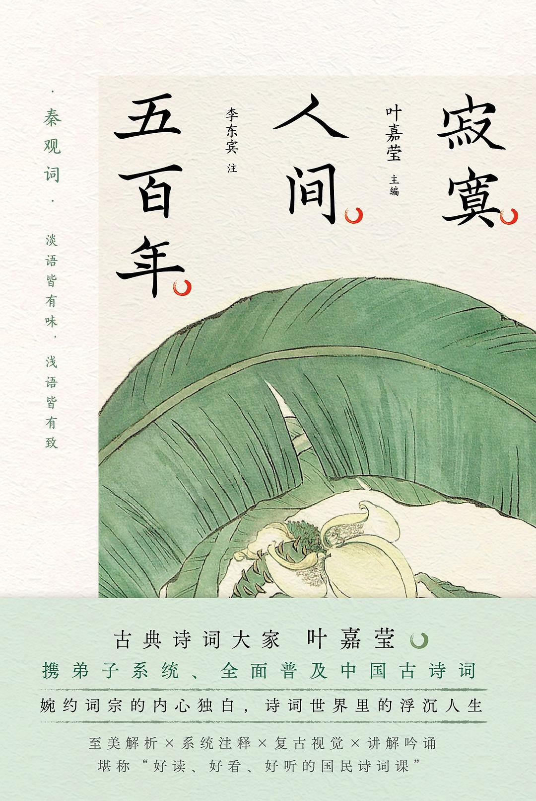

### 基本信息

作者:  
叶嘉莹  
主编  
/  
李东宾  
注  
出版社:  
北京联合出版公司  
出版年:  
2022-7-1  
页数:  
384  
定价:  
68.00元  
装帧:  
平装  
ISBN:  
9787559661623

### 豆瓣评分

### 评分占比

暂无

### 作者简介

叶嘉莹 1924年生，中国古典诗词专家、诗人。 1945年毕业于北京辅仁大学国文系。曾为台湾大学专任教授，淡江大学与辅仁大学兼任教授。1969年任加拿大不列颠哥伦比亚大学终身教授。1990年当选为加拿大皇家学会院士。2012年被中华人民共和国国务院聘为中央文史研究馆馆员。2020年度“感动中国十大人物”。现担任南开大学中华古典文化研究所所长。 自1966年开始，叶嘉莹教授先后曾被美国哈佛大学、耶鲁大学、哥伦比亚大学、密西根大学、明尼苏达大学等校邀聘为客座教授及访问教授。自1979年始，叶嘉莹教授每年回中国教书，曾先后应邀在北京大学、南开大学等40余所国内大专院校义务教授中国古典诗词。 2016年叶嘉莹教授在南开大学教育基金会捐设“迦陵基金”，已完成前期捐款近3600万元人民币，志在全球推广中华诗教。 李东宾 南开大学文学博士，师从叶嘉莹先生攻读词学。现为内蒙古大学文学与新闻传播学院副教授，硕士生导师，研究方向为词学。主持国家社科基金后期资助项目1项，内蒙古自治区教育厅项目1项；著有《词体的形态及其演进》《叶嘉莹谈词》等著作，发表论文多篇；出版个人诗集《抱膝斋诗词稿》。

### 作品简介

★古典文学大家叶嘉莹携弟子系统全面普及古诗词，好读、好看、好听的国民诗词课 ★大师亲授，经典难以复刻！堪称系统、完备的秦观词 打破单一注释讲解的特点，真正做到集“诗词体系+名家解读+精美装帧+知识普及+国潮美学+音频吟诵”于一体，经典难以复刻！ ★董卿、白岩松、王蒙、蒋勋、白先勇、席慕蓉、戴锦华等力荐作家！ ★完整全收录：婉约词宗毕生词作，他 “把人的心思、男女的情感都写透了”！ 收录秦观词全作96首，除题解、注释外，另有叶先生近两万字导读，附人物小传。读婉约词不可绕过秦观，读懂秦观才能读懂宋词的半壁江山！ ★附赠叶先生讲解吟诵音频，在平仄韵律里回归诗词本身 当我国宝贵的诗词吟诵即将失传之际，叶先生原声讲解、吟诵秦观词，带读者回归诗词最本真的格律美，感悟诗词背后的纯粹美学。 ★国潮至美！让经典再复兴，一本对标年轻人的国潮诗词读本，让古诗词真正属于这个时代 打通古人与我们的心灵链接，100%复刻古籍版式，“书中有书”，再现诗词质感；纸页做旧泛黄，古色古香；锁线装订，可180度摊开；全彩印刷，收录近百幅花草图。创意小开本，随时翻开都是一场视觉盛宴。

## 在大理石的沉默中

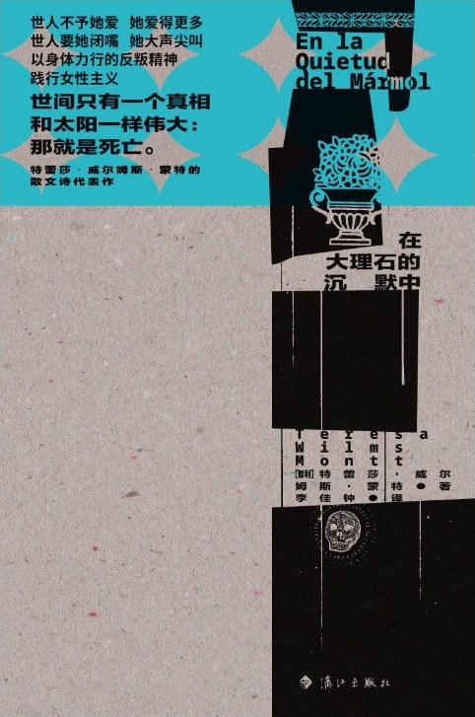

### 基本信息

出版社:  
漓江出版社  
出品方:  
胭+砚（YY）  
PROJECT  
译者:  
李佳钟  
出版年:  
2022-6  
页数:  
120  
定价:  
48.00元  
装帧:  
平装  
ISBN:  
9787540792251

### 豆瓣评分

7.0

### 评分占比

五星： 35.3%  
 四星： 17.6%  
 三星： 29.4%  
 二星： 5.9%  
 一星： 11.8%

### 作者简介

特蕾莎·威尔姆斯·蒙特（Teresa Wilms Montt, 1893—1921），智利作家，诗人，无政府主义者，女权主义者。她生于贵族家庭，17岁与家人决裂，在经历了被囚禁于修道院、爱人在面前自杀等一系列悲剧后，她在阿根廷开始了自己的文学生涯。她的作品热烈又敏感，受到评论家和读者的好评。1921年12月24日，特蕾莎在巴黎服用过量巴比妥自杀，年仅28岁。

### 作品简介

特蕾莎·威尔姆斯·蒙特（Teresa Wilms Montt, 1893—1921），智利作家，诗人，无政府主义者，女权主义者。她生于贵族家庭，17岁与家人决裂，在经历了被囚禁于修道院、爱人在面前自杀等一系列悲剧后，她在阿根廷开始了自己的文学生涯。她的作品热烈又敏感，受到评论家和读者的好评。1921年12月24日，特蕾莎在巴黎服用过量巴比妥自杀，年仅28岁。